DB43
ICS 67.120
X 22
湖南省地方标准

DB43/T ****—2020

宁乡口味菜
第1部分：黄焖花猪肉
（征求意见稿）

2020-**-**发布 2020-**-**实施
湖南省市场监督管理局 发 布

目 次

前言……………………………………………………………………………………………………
引言……………………………………………………………………………………………………
1 范围……………………………………………………………………………………………………
2 规范性引用文件………………………………………………………………………………………
3 术语与定义……………………………………………………………………………………………
4 特征……………………………………………………………………………………………………
5 要求……………………………………………………………………………………………………
6 服务规范………………………………………………………………………………………………
7 检验规则………………………………………………………………………………………………
8 标识、容器与运送……………………………………………………………………………………
附录A（资料性附录） 黄焖花猪肉原料配方…………………………………………………………方………………………………………………………………
前 言

本标准为推荐性的。
本标准DB43/T ****－2020 宁乡口味菜由若干部分构成，其结构如下：
——第1部分：黄焖花猪肉
——第2部分：原味花猪肘
——第3部分：灰汤贡鸭
——第4部分：资福带皮牛肉
——第5部分：龙田鳝翅
——第6部分：口味牛蹄
——第7部分：沩山豆腐
——第8部分：炒龙田扎肉
——第9部分：炭河腊鲢鱼
——第10部分：水煮五里堆香干
——第11部分：历经铺稻香鸡
——第12部分：美味金蹄
——第13部分：擦菜炒五花肉
——第14部分：汤泉甲鱼
——第15部分：油焖稻田虾
本部分为DB43/T ****的第1部分。
本部分的附录A为资料性附录。
本部分由湖南省市场监督管理局提出。
本部分由湖南省服务标准化技术委员会归口。
本部分起草单位：湖南省食品质量安全技术协会、宁乡市市场监督管理局、宁乡市旅游行业协会。
本部分主要起草人：杨代明、罗继湘、郭庆献、王沩靖、陈学冬、杨文斌、姜福成、容胜强、胡一波、章迎辉、黄欢、刘跃华。
本部分为首次制定。

引 言

1 菜点源流
黄焖宁乡花猪肉，风味独特，一直为宁乡当家美食。
宁乡花猪原产于宁乡草冲一带，因其全身黑白花毛色，故俗名“花猪子”。宁乡花猪的形成已有1500余年的历史。早在明朝洪武年间就有“比他地产更肥美”之誉。清朝初期已广泛饲养，至清嘉庆年间已是“无豕不成家，家家畜之”的盛况。《民国县志》称：“流沙河、草冲两地相连数十里，猪种极良，家家养母猪产仔，益阳等地贩客络绎。”
关于宁乡草冲猪的来历，民间有一个神奇的传说。在流沙河有两条并排的山冲，一为荷冲，一为草冲。先前，荷冲猪比草冲猪更有名。这年，天上的六畜神得罪了玉皇大帝，被罚到凡间受苦。一天，荷冲一户人家正在吃午饭，突然进来一个要饭的干瘪老头。只见他穿得破破烂烂，走路踉踉跄跄，显然已饿得十分厉害。可是，尽管老头饿翻在地、反复哀求，主人就是不肯半点施舍，最后竟舀了半勺猪食给他，并说：“老饿鬼，你就吃吧！”老头一见十分愤怒，转身拂袖而去。之后，老人来到草冲一户人家行乞，这家人立即动手专门给他煮饭炒菜。谁知，就在这过程中，那老头揭开灶上的锅盖，舀起刚好煮熟的稀粥咕噜噜地喝起来，一连喝了九大碗，主人劝也劝不住。主人说，这是准备喂猪崽的，您等一会，饭就好了。那老头就赞道：“你家的猪，一定会喂得嘴薄耳筒齐，稀毛现薄皮，狮颈铜锣肚，四脚如马蹄，膘肥肉鲜嫩，长势快得奇。”说完，一转眼老头不见了踪影，猪圈里的猪却一眨眼就变了大样。这就是六畜神显灵了。
相传，明朝正德皇帝南巡时，巡视到宁乡流沙河、草冲一带，颇感劳累饥饿，一行人便到附近一农户家中就餐。农户便用当地产的花猪肉来款待正德皇帝，正德皇帝食后龙颜大悦，说：“这猪肉好吃，一天能长一斤就好！”皇帝金口玉言，宁乡花猪遂美誉广传，以至后来成为进奉朝廷的贡品。
从上世纪50年代开始，宁乡花猪的发展步入全新轨道，除台湾和西藏之外，全国其他省市都曾引种饲养，60年代被作为我国中南地区的代表猪种列入大中专教材，70年代联合国粮农组织出版的《LivestockBreeding家畜繁育》杂志，曾选用宁乡花猪作为封面，向全世界推介。1981年，国家标准总局颁布GB273-81《宁乡花猪》，正式确定为全国四大优良地方品种之一。先后有美国、澳大利亚、日本、朝鲜、俄罗斯、荷兰等60多个国家的畜牧专家对其进行过考察。2006年7月，被列入首批国家畜禽遗传资源保护名录。2007年，通过国家无公害农产品产地认证和产品认证，被列为世界银行贷款农业科技项目。2008年，登上中国钓鱼台国宾馆的餐桌。2009年，宁乡获“国家级宁乡猪保种场”和“国家级宁乡猪保护区”称号。2010年，获国家农业部颁发的《宁乡花猪地理标志登记保护证书》，代表湖南特色展销上海世博会。2012年9月，获第十届中国国际农产品交易会金奖。
原中国科学院院长、“两弹一星”功勋奖章获得者、全国人大常委会副委员长周光召在《宁乡县志》序言中深情回忆：“草冲的仔猪，宋朝就出了名，畅销邻近省……”中国工程院院土袁隆平也曾盛赞宁乡花猪肉质细嫩、味道鲜美。
宁乡花猪，体型小巧，外形漂亮，当地百姓称之为“猪中熊猫”。在口感上，其肉质细嫩，肉味鲜美，油而不腻；在品质上，其肌内脂肪高于其他猪种，有益健康的不饱和脂肪酸含量高，是难得的高品质型猪肉。用花猪肉以山间辣椒黄焖，肉质细嫩，香辣绵甜，是宁乡民间传承千年的制作方法。旧时县城餐饮店铺多有制作此菜品者，前国家主席刘少奇少年时于县城读书也要间或上回馆子吃上一餐，直到1961年回乡调查时还和工作人员忆及此事。

- 菜点典型形态示例
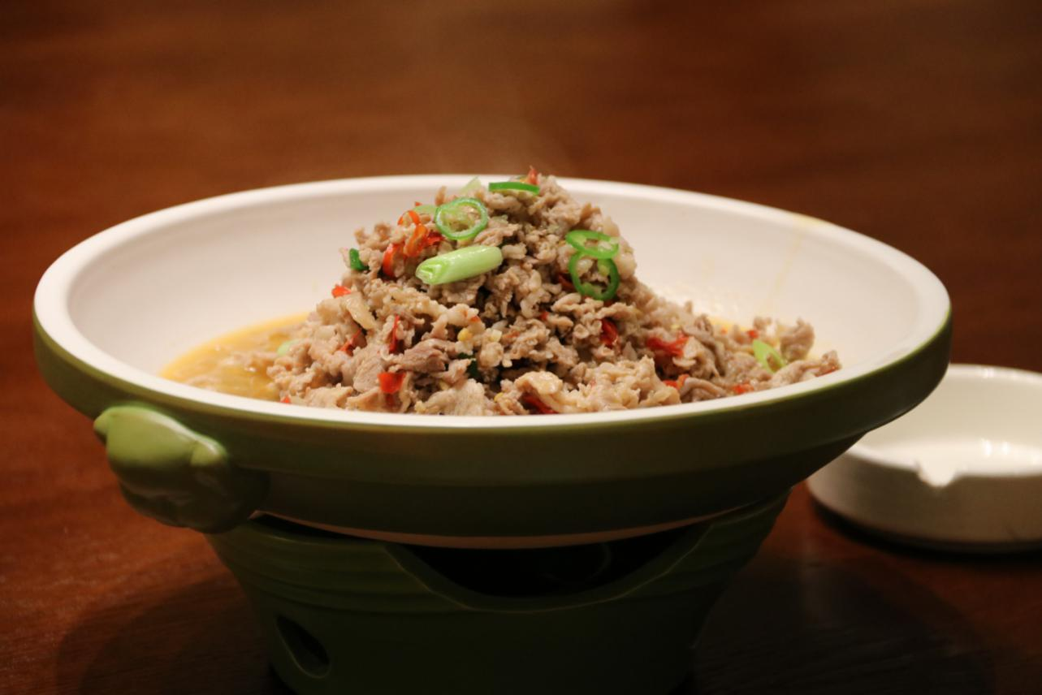

图片由湘都美食湘菜大师王孝明提供

宁乡口味菜 第1部分：黄焖花猪肉

1 范围

本标准规定了黄焖花猪肉的定义、特征、要求、试验方法、服务规范、检验规则和标识、包装与运送。
本标准适用于黄焖花猪肉的制作、检验、销售与教学。

2 规范性引用文件

下列文件对于本文件的应用是必不可少的。凡是注日期的引用文件，仅所注日期的版本适用于本文件。凡是不注日期的引用文件，其最新版本（包括所有的修改单）适用于本文件。
GB 2707 食品安全国家标准 鲜（冻）畜、禽产品
GB 2714 食品安全国家标准 酱腌菜
GB 2716 食品安全国家标准 植物油
GB 2717 食品安全国家标准 酱油
GB 2721 食品安全国家标准 食用盐
GB 2726 食品安全国家标准 熟肉制品
GB 2762 食品安全国家标准 食品中污染物限量
GB 2763 食品安全国家标准 食品中农药最大残留限量
GB/T 2773 宁乡猪
GB 4806.4 食品安全国家标准 陶瓷制品
GB 5009.44 食品安全国家标准 食品中氯化物的测定
GB 5749 生活饮用水卫生标准
GB/T 7900 白胡椒
GB 10146 食品安全国家标准 食用动物油脂
GB/T 15691 香辛料调味品通用技术条件
DB43/T 421.1 湘菜基本术语、分类与命名 第1部分 湘菜基本术语及第1号修改单
DB43/T 421.2 湘菜基本术语、分类与命名 第2部分 湘菜分类与命名及第1号修改单
DB43/T 422 湘菜烹调技术基本操作规范
DB43/T 470 净菜加工技术通则
DB43/T 566 餐饮计量规范
市场监管总局关于发布餐饮服务食品安全操作规范的公告(2018年第12号)

3 术语与定义

DB43/T 421.1和DB43/T 422所规定的术语与定义适用于本标准，以下定义亦适用于本标准。
3.1
黄焖花猪肉
以宁乡花猪肉为主料，将五花肉干煸出油，加瘦肉、剁辣椒翻炒变色，再加高汤焖制而成的动物性畜肉类热菜。

4 特征

4.1 原辅料特征
4.1.1 猪肉：宜选用中国农业农村部颁发的《宁乡猪农产品地理标志登记证书》宁乡花猪的前腿瘦肉及五花肉。
4.1.2 剁辣椒：宜选用总酸在0.1%～0.7%、食盐在7%～15%的红色剁辣椒，坛香浓郁，辣味鲜明，无异味，无泥沙杂质。
4.2 烹饪技术特征
4.2.1 烹调方法特征
预先熟制方法为炒、烹调方法为黄焖。
4.2.2 具体操作特征
将花猪肉切成薄片，五花肉干煸出油，加入花猪瘦肉、剁辣椒翻炒至瘦肉变色，加入高汤及调料焖熟即可。
4.3 菜肴风格特征
4.3.1 风味类型：地方湘菜。
4.3.2 菜肴特征：肉质细嫩，香辣绵甜。
4.3.4 消费人群类型：家常菜、筵宴菜。

5 要求

5.1 原料要求
根据附录A选择原辅料，所选原辅料均应符合以下要求：
5.1.1 宁乡花猪肉应符合GB 2707、GB/T 2733的要求。
5.1.2 红辣椒、青椒、大蒜叶应符合GB 2762、GB 2763的要求。
5.1.3 剁辣椒应符合GB 2714的要求。
5.1.4 食盐应符合GB 2721的要求。
5.1.5 酱油应符合GB 2717的要求。
5.1.6 胡椒粉应符合GB/T 7900 的要求。
5.1.7 猪油应符合GB 10146的要求。
5.1.8 烹调用水应符合GB 5749的要求。
5.2 制作要求
5.2.1 净菜加工
按DB43/T 470的要求，花猪前腿瘦肉切成碎薄片；五花肉切片；红椒、青椒洗净切薄圈；大蒜叶洗净切段待用。
5.2.2 预先熟制
起锅下油，将宁乡花猪五花肉干煸出油，放入红椒、剁辣椒炒至油色变红；加入宁乡花猪瘦肉，快速翻炒，加入青椒、食盐调味，继续大火翻炒至瘦肉变色。
5.2.3 黄焖
在炒好的宁乡花猪肉中加入高汤、酱油焖2分钟，撒胡椒粉、大蒜叶出锅即可。
5.3 感官要求及检验方法
感官指标及检验方法应符合表1规定。
表1 感官指标及检验方法
项 目 | 要 求 | 检验方法
盛装形态 | 装盘讲究，具美感 | 通过目测、鼻闻、口尝进行检验
色 泽 | 汤汁黄色，肉片浅黄色 | 通过目测、鼻闻、口尝进行检验
质 地 | 瘦肉细嫩、肥肉不腻 | 通过目测、鼻闻、口尝进行检验
风 味 | 香辣 | 通过目测、鼻闻、口尝进行检验
杂 质 | 无正常视力可见异物 | 通过目测、鼻闻、口尝进行检验
5.4 品质要求及检验方法
品质指标及检验方法应符合表2规定。
表2 品质指标及检验方法
项 目 | 要 求 | 检验方法
食盐（以NaCl计）/（g/100g) | ≤0.5 | 按GB 5009.44测定
固形物/（g/100g) | ≥65 | 取一份菜品用精度0.1克天平称重，再用20目滤勺滤去汤汁1分钟，称滤网中固形物重量，计算百分比。
模糊辣度/M0 | 1~4 | 按相应的方法检测
5.5 安全要求
应符合GB 2726的要求，不使用食品添加剂。
5.6 卫生要求
应符合《餐饮服务食品安全操作规范》的要求。
5.7 净含量
符合DB43/T 566的要求。

6 服务规范

6.1 工作人员应穿工作服，着装整洁并佩戴服务标志，温馨有礼貌，热忱服务。进入工作区前洗手消毒，穿戴干净整洁的工作服、帽，仪容仪表整洁，不留长指甲、不戴首饰、不露出长发。
6.2 服务员应清晰地报出菜肴名称，亮出标识，并熟悉其菜肴特征和制作过程。
6.3 如果顾客品尝前后发现质量问题，服务员应诚恳道歉并予以更换。

7 检验规则

7.1 出菜检验
每道菜肴出厨房前应通过感官检验合格方可上菜。
7.2 验收检验
顾客是感官指标的验收检验员之一。
7.3 仲裁检验
当顾客与供菜方对菜品的质量、安全发生异议时，双方共同协商解决，协商不成，应封样提请有资质的食品质量安全检验机构进行仲裁检验。

8 标识、容器与运送

8.1 标识
菜肴标识应完整、准确、醒目和易于识读，菜肴名称应符合DB43/T 421.2的规定。标注内容包括菜肴名称、执行标准号。
8.2 容器
陶瓷食具容器应符合国家质检总局2012年第135号公告及GB 4806.4的要求。
8.3 运送
菜品制作好后要及时运送，应在适宜食用的温度下运送到就餐地。运送工具应清洁卫生，冬天应有保温设施或措施。不得与易污染或对菜肴串味的物品混装运送。

附录A
（资料性附录）
黄焖花猪肉原料配方

A.1 主料：新鲜宁乡花猪前腿瘦肉250g、宁乡花猪五花肉50g。
A.2 调料：红椒15g、剁辣椒10g、青椒5g、食盐5g、酱油3g、大蒜叶5g、胡椒粉3g。
A.3 助料：高汤150g、猪油20g。

DB43
ICS 67.120
X 22
湖南省地方标准

DB43/T ****—2020

宁乡口味菜
第2部分：原味花猪肘
（征求意见稿）

2020-**-**发布 2020-**-**实施

湖南省市场监督管理局 发 布

目 次

前言……………………………………………………………………………………………………
引言……………………………………………………………………………………………………
1 范围……………………………………………………………………………………………………
2 规范性引用文件………………………………………………………………………………………
3 术语与定义……………………………………………………………………………………………
4 特征……………………………………………………………………………………………………
5 要求……………………………………………………………………………………………………
6 服务规范………………………………………………………………………………………………
7 检验规则………………………………………………………………………………………………
8 标识、容器与运送…………………………………………………………………………………
附录A（资料性附录） 原味花猪肘原料配方…………………………………………………………

前 言

本标准为推荐性的。
本标准DB43/T ****－2020 宁乡口味菜由若干部分构成，其结构如下：
——第1部分：黄焖花猪肉
——第2部分：原味花猪肘
——第3部分：灰汤贡鸭
——第4部分：资福带皮牛肉
——第5部分：龙田鳝翅
——第6部分：口味牛蹄
——第7部分：沩山豆腐
——第8部分：炒龙田扎肉
——第9部分：炭河腊鲢鱼
——第10部分：水煮五里堆香干
——第11部分：历经铺稻香鸡
——第12部分：美味金蹄
——第13部分：擦菜炒五花肉
——第14部分：汤泉甲鱼
——第15部分：油焖稻田虾
本部分为DB43/T ****的第2部分。
本部分的附录A为资料性附录。
本部分由湖南省市场监督管理局提出。
本部分由湖南省服务标准化技术委员会归口。
本部分起草单位：湖南省食品质量安全技术协会、宁乡市市场监督管理局、宁乡市旅游行业协会。
本部分主要起草人：杨代明、罗继湘、郭庆献、王沩靖、陈学冬、杨文斌、姜福成、容胜强、胡一波、章迎辉、黄欢、刘跃华。
本部分为首次制定。

引 言

1 菜点源流
原味花猪肘是宁乡人重要宴会和节日必不可少的一道名菜，尤其是年夜饭。
民间谚语有云，“诸肉不如猪肉”。以猪肉做的菜肴多不胜数，据清代大诗人袁枚《随园食单》载:“猪用最多，可称‘广大教主’。此言不虚。”由此可知，猪肉在清朝老百姓的餐桌上已经取得了远非其他肉类能媲美的主导地位。事实上，由于猪的饲养方式简单，饲养成本低，存活率高，出肉率较之牛羊又有很大优势，逐步成为我国居民的主要肉类食材，至此猪肉才被称为“大肉”。
肘子，也称蹄膀，是猪的腿肉，分为前肘和后肘，前肘子要比后肘子口感更好：因前肘皮厚、筋多、胶质重、瘦肉多，后肘骨大、肥肉多、皮老韧。之所以过年要吃肘子，是因为人们认为肘子皮肉骨头完整相连，也是寓意着过年的时候一家子骨肉团团圆圆。宁乡又是著名的花猪之乡，所养出的花猪一身凝脂细肉，集中了肉质细嫩、肉味醇香、肥而不腻等诸多优点。采用宁乡土花猪肘作原料制作肘子，外形完整，色泽黄亮，皮如绉纱，用刀切开后，肉嫩质细，热吃酥而不烂，看似浓油，实则肥少瘦多，入口不腻，芳香四溢，令人食欲大动。

2 菜点典型形态示例

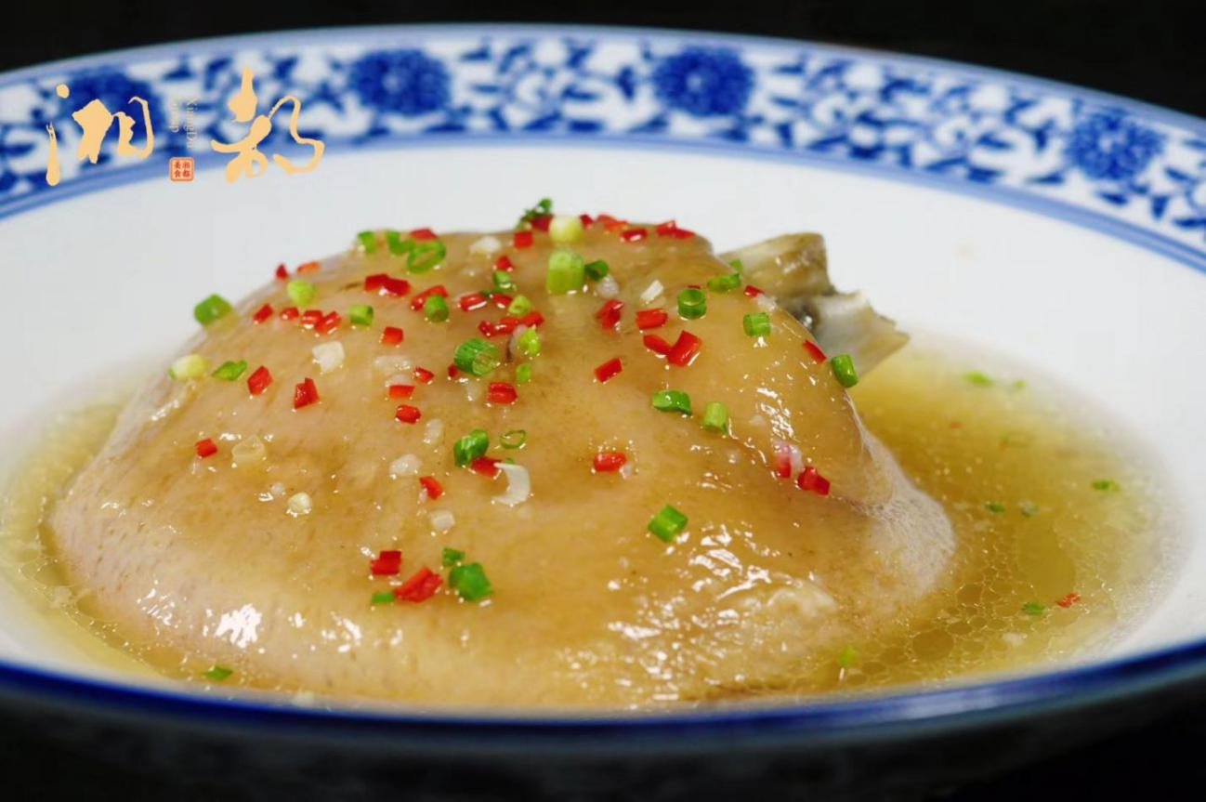
图片由湘都美食湘菜大师王孝明提供

宁乡口味菜 第2部分：原味花猪肘

1 范围

本标准规定了原味花猪肘的定义与术语、质量特征、要求及检验方法、服务规范、检验规则和标识、包装与运送。
本标准适用于原味花猪肘的制作、检验、销售与教学。

2 规范性引用文件

下列文件对于本文件的应用是必不可少的。凡是注日期的引用文件，仅所注日期的版本适用于本文件。凡是不注日期的引用文件，其最新版本（包括所有的修改单）适用于本文件。
GB 2707 食品安全国家标准 鲜（冻）畜、禽产品
GB 2721 食品安全国家标准 食用盐
GB 2726 食品安全国家标准 熟肉制品
GB 2762 食品安全国家标准 食品中污染物限量
GB 2763 食品安全国家标准 食品中农药最大残留限量
GB 4806.4 食品安全国家标准 陶瓷制品
GB 5009.44 食品安全国家标准 食品中氯化物的测定
GB 5009.6-2016 食品安全国家标准 食品中脂肪的测定
GB 5749 生活饮用水卫生标准
GB/T 15691 香辛料调味品通用技术条件
DB43/T 421.1 湘菜基本术语、分类与命名 第1部分 湘菜基本术语及第1号修改单
DB43/T 421.2 湘菜基本术语、分类与命名 第2部分 湘菜分类与命名及第1号修改单
DB43/T 422 湘菜烹调技术基本操作规范
DB43/T 470 净菜加工技术通则
DB43/T 566 餐饮计量规范
市场监管总局关于发布餐饮服务食品安全操作规范的公告(2018年第12号)

3 术语与定义

DB43/T 421.1和DB43/T 422所规定的术语与定义适用于本标准，以下定义亦适用于本标准。

3.1 原味花猪肘
用新鲜宁乡花猪前肘为主料，将其炖至软烂而成的动物性畜肉类热菜。

4 特征

4.1 原辅料特征
4.1.1 宁乡花猪肘：宜选用中国农业农村部颁发的《宁乡猪农产品地理标志登记证书》宁乡花猪之前肘，一只约1400克。
4.2 烹饪技术特征
4.2.1 烹调方法特征
烹调方法为炖。
4.2.2 具体操作特征
将整宁乡花猪肘净菜冷水泹水，加食盐炖60分钟至筷子可轻易穿透即可。
4.3 菜肴风格特征
4.3.1 风味类型：地方湘菜。
4.3.2 菜肴特征：肉不沾骨、肉质软烂、汤清肉香。
4.3.3 消费人群类型：家常菜、筵宴菜。

5 要求

5.1 原料要求
根据附录A选择原辅料，所选原辅料均应符合以下要求：
5.1.1 烹调用水应符合GB 5749的要求。
5.1.2 食盐应符合GB 2721的要求。
5.1.3 辣椒、葱应符合DB43/T 470的要求。
5.1.4 宁乡花猪肘应检疫合格，符合GB 2707的要求。
5.2 制作要求
5.2.1 净菜加工
按DB43/T 470的要求，将肘子去毛刮洗干净，冲洗、漂出血水，待用；小葱切成葱花，辣椒切成辣椒米，待用。
5.2.2 炖
锅中加入清水，将肘子放入锅中，大火烧开，除去泡沫，加入食盐、味精炖60分钟至筷子可轻易穿透，装入盘中撒葱花、辣椒米即可。
5.3 感官要求及检验方法
感官指标及检验方法应符合表1规定。
表1 感官指标及检验方法
项 目 | 要 求 | 检验方法
盛装形态 | 装盘讲究，具美感 | 通过目测、鼻闻、口尝进行检验
色 泽 | 色泽明亮 | 通过目测、鼻闻、口尝进行检验
质 地 | 肉质软烂、肉不沾骨 | 通过目测、鼻闻、口尝进行检验
风 味 | 汤清肉香 | 通过目测、鼻闻、口尝进行检验
杂 质 | 无正常视力可见异物 | 通过目测、鼻闻、口尝进行检验
5.4 品质要求及检验方法
品质指标应符合表2规定。
表2 品质指标及检验方法
项 目 | 要 求 | 检验方法
食盐（以NaCl计）/（g/100g) ≤ | 2.0 | 按GB 5009.44测定
模糊辣度/°M | 1~4 | 按相应的标准检验
5.5 安全要求
5.5.1 食品添加剂不得使用。
5.5.2 其余指标应符合GB 2726的规定。
5.6 制作卫生要求
应符合《餐饮服务食品安全操作规范》的要求。
5.7 净含量
应符合DB43/T 566的要求。

6 服务规范

6.1 工作人员应穿工作服，着装整洁并佩戴服务标志，温馨有礼貌，热忱服务。进入工作区前洗手消毒，穿戴干净整洁的工作服、帽，仪容仪表整洁，不留长指甲、不戴首饰、不露出长发。
6.2 服务员应清晰地报出菜肴名称，亮出标识，并熟悉其菜肴特征和制作过程。
6.3 如果顾客品尝前后发现质量问题，服务员应诚恳道歉并予以更换。

7 检验规则

7.1 出菜检验
每道菜肴出厨房前应通过感官检验合格方可上菜。
7.2 验收检验
顾客是感官指标的验收检验员之一。
7.3 仲裁检验
当顾客与供菜方对菜品的质量、安全发生异议时，双方共同协商解决，协商不成，应封样提请有资质的食品质量安全检验机构进行仲裁检验。

8 标识、容器与运送

8.1 标识
菜肴标识应完整、准确、醒目和易于识读，菜肴名称应符合DB43/T 421.2的规定。标注内容包括菜肴名称、执行标准号。
8.2 容器
陶瓷食具容器应符合国家质检总局2012年第135号公告及GB 4806.4的要求。
8.3 运送
菜品制作好后要及时运送，应在适宜食用的温度下运送到就餐地。运送工具应清洁卫生，冬天应有保温设施或措施。不得与易污染或对菜肴串味的物品混装运送。

附录A
（资料性附录）
原味花猪肘原料配方

A.1 主料：新鲜宁乡花猪前肘1只（1400g）。
A.2 调料：食盐15g、味精5g、香葱3g、红米椒3g。
A.3 助料：清水2000g。

DB43
ICS 67.120
X 22
湖南省地方标准

DB43/T ****—2020

宁乡口味菜
第3部分：灰汤贡鸭
（征求意见稿）

2020-**-**发布 2020-**-**实施

湖南省市场监督管理局 发 布

目 次

前言……………………………………………………………………………………………………
引言……………………………………………………………………………………………………
1 范围……………………………………………………………………………………………………
2 规范性引用文件………………………………………………………………………………………
3 术语与定义……………………………………………………………………………………………
4 特征……………………………………………………………………………………………………
5 要求……………………………………………………………………………………………………
6 服务规范………………………………………………………………………………………………
7 检验规则………………………………………………………………………………………………
8 标识、容器与运送……………………………………………………………………………………
附录A（资料性附录） 灰汤贡鸭原料配方………………………………………………………………方………………………………………………………………

前 言

本标准为推荐性的。
本标准DB43/T ****－2020 宁乡口味菜由若干部分构成，其结构如下：
——第1部分：黄焖花猪肉
——第2部分：原味花猪肘
——第3部分：灰汤贡鸭
——第4部分：资福带皮牛肉
——第5部分：龙田鳝翅
——第6部分：口味牛蹄
——第7部分：沩山豆腐
——第8部分：炒龙田扎肉
——第9部分：炭河腊鲢鱼
——第10部分：水煮五里堆香干
——第11部分：历经铺稻香鸡
——第12部分：美味金蹄
——第13部分：擦菜炒五花肉
——第14部分：汤泉甲鱼
——第15部分：油焖稻田虾
本部分为DB43/T ****的第3部分。
本部分的附录A为资料性附录。
本部分由湖南省市场监督管理局提出。
本部分由湖南省服务标准化技术委员会归口。
本部分起草单位：湖南省食品质量安全技术协会、宁乡市市场监督管理局、宁乡市旅游行业协会。
本部分主要起草人：杨代明、罗继湘、郭庆献、王沩靖、陈学冬、杨文斌、姜福成、容胜强、胡一波、章迎辉、黄欢、刘跃华。
本部分为首次制定。

引 言

1 菜点源流

灰汤贡鸭因源于我国三大高温复合温泉之一的灰汤而闻名，是一道传承千年独具特色的地方菜。《羊城晚报》1952年曾有专题报道。
古人称沸水为汤，温泉达到一定水温就叫汤泉。汤泉周边的温水养出来的鸭就叫汤鸭。灰汤是一处著名的汤泉，已有两千多年历史，历来被誉为“神水”、“圣泉”、“国汤”，三国时著名政治家、蜀相蒋琬诞生在灰汤，宋代状元、礼部尚书易祓，明永乐进士出身的薛暄，清文人廖森，清进士、考授御史王文清等都曾来此浴身、品鸭、吟咏。老一辈革命家乌兰夫、王震、王首道、张震等曾在此休养，留下了著名的“将军楼”及诸多有关汤鸭的佳话。
灰汤贡鸭实为水鸭的一种，但由于伴灰汤温泉而生，水中富含钙、铁、锌等29种人体所需的微量元素，水质环境独特，所以它具备许多其它水鸭没有的特色。从外形来看，其趾蹼肥大，嘴喙深黄，体胖毛滑，毛色深褐；从口感来看，其骨酥、髓多、肉嫩、味鲜；从营养价值来看，有补血生津、滋阴润肺的功效。这种鸭在清代康熙年间（1662-1722）即被定为贡品，当地政府分配农民“一亩一鸭”进贡朝廷，以抵税赋，故名“灰汤贡鸭”。
自宋代起，就有不少文人墨客来灰汤举行“鸭酒会”，朱熹、李东阳、王文清、王闿运等名家大儒都曾在这里留下了许多优美诗篇，为灰汤贡鸭积淀了厚重的历史文化。“云蒸霞涌乱溪横，翻笑寒泉只浅清。不见素车乘玉女，长流琼液寿苍生。出山冷后鱼龙浴，煮石潜收霹雳鸣。悟得五行颠倒意，始知水宅火来成。”其中“不见素车乘玉女”句，即是引述了当地“玉女投珠引出汤泉”的传说。这首题为《汤泉沸玉》的诗，即为清代湖南学术界“四王”之一、曾两次担任岳麓书院山长的王文清在一次“鸭酒会”上所作。
1907年正月，晚清著名学者王闿运应开湖南矿业先河的宁乡乡贤廖树蘅之邀到灰汤游览，两人曾到紫龙寺买鸭。当时，“汤鸭”由紫龙寺和尚专营，一只鸭子约值一千钱，廖便买了四只汤鸭送给王闿运。王十分高兴，当晚，赋诗一首赠廖。诗云：“东鹜山前冬鹜肥，汤泉温暖养毛衣。久闻下箸胜鹅炙，莫惜随笼别鹭矶。旧例珍馐烦驿致，新河余粟解军围。老来补骨须真髓，犹恐摩尼见火飞。”其诗可意译为：“东鹜山前冬天的汤鸭多么肥壮，汤泉水性温暖养了它一身好毛衣。早已听说汤鸭吃来胜过炙烤的鹅肉，且莫吝惜随笼带上几只离开这鹭叽。按旧例珍馐都得烦驿路从外地邮寄，不是历史上有人向新河撒下余粟，致惊动鹅鸭而乘机解得军围？人老了须补补身骨还得用鸭的真髓么？不过我又担心是否会像摩尼所言，见了火的鸭子却又还能起飞。”
次日，廖树蘅也回赠了王闿运诗，诗曰：“汤泉温暖渚云肥，鸭浴晴波刷羽衣。不道笼鹅僧院客，却来东鹜钓人矶。新河座上曾分脔，洄曲军中大合围。养髓不应频折箠，由来囚鸟不忘飞。”此诗可意译为：“灰汤泉水非常温暖，洲上雾气也很浓密，汤鸭在洒满阳光的波浪中安闲地游泳和洗刷毛衣。没想到你像昔日王羲之一样，成了僧院里笼鹅归去的贵客，却来到这东鹜山侧先贤谢英的慕严台前。尚能记忆吧，在新河席上曾分得几脔鸭肉，李愬当年取蔡洲兵经洄曲，惊扰鹅鸭池以混军声，得使大军合围擒敌而奏凯旋。养髓呀就鸭而言，不应将它常常折杖鞭打，须知笼鸟从来不曾忘却要飞出樊笼重返自然！”这就是廖树蘅和王闿运关于灰汤鸭的一段唱和酬答的风雅。

- 菜点典型形态示例

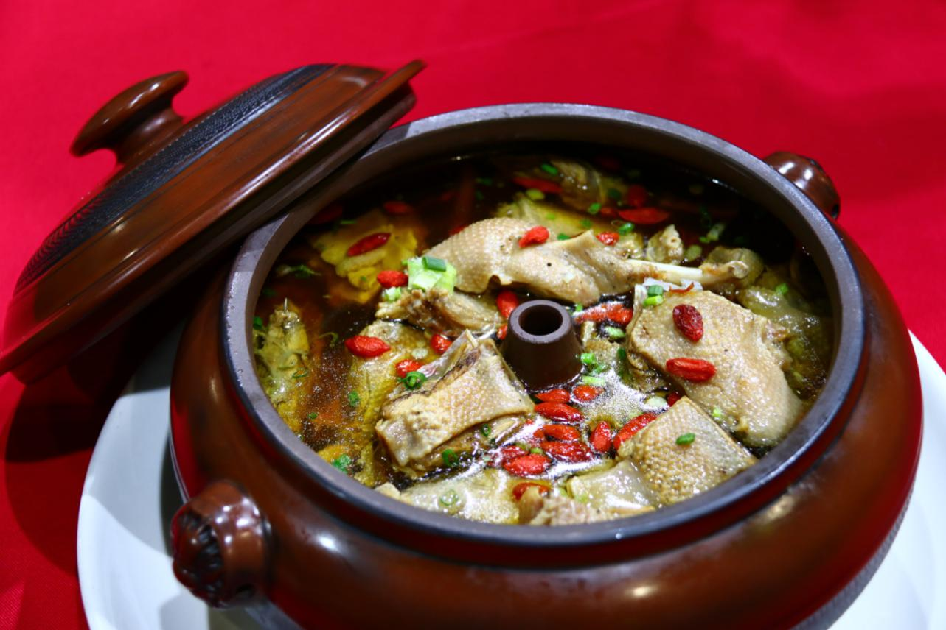

图片由森态美美湘菜大师郭庆献提供

宁乡口味菜 第3部分：灰汤贡鸭

1 范围

本标准规定了灰汤贡鸭的定义、特征、要求、试验方法、服务规范、检验规则和标识、包装与运送。
本标准适用于灰汤贡鸭的制作、检验、销售与教学。

2 规范性引用文件

下列文件对于本文件的应用是必不可少的。凡是注日期的引用文件，仅所注日期的版本适用于本文件。凡是不注日期的引用文件，其最新版本（包括所有的修改单）适用于本文件。
GB 2707 食品安全国家标准 鲜（冻）畜、禽产品
GB 2720 食品安全国家标准 味精
GB 2721 食品安全国家标准 食用盐
GB 2726 食品安全国家标准 熟肉制品
GB 2762 食品安全国家标准 食品中污染物限量
GB 2763 食品安全国家标准 食品中农药最大残留限量
GB 4806.4 食品安全国家标准 陶瓷制品
GB 5009.44 食品安全国家标准 食品中氯化物的测定
GB 5749 生活饮用水卫生标准
GB/T 7900 白胡椒
GB/T 15691 香辛料调味品通用技术条件
GB/T 18672 枸杞
DB43/T 421.1 湘菜基本术语、分类与命名 第1部分 湘菜基本术语及第1号修改单
DB43/T 421.2 湘菜基本术语、分类与命名 第2部分 湘菜分类与命名及第1号修改单
DB43/T 422 湘菜烹调技术基本操作规范
DB43/T 470 净菜加工技术通则
DB43/T 566 餐饮计量规范
市场监管总局关于发布餐饮服务食品安全操作规范的公告(2018年第12号)
国家卫生健康委员会关于批准蛹虫草为新资源食品的公告（2009第3号）
3 术语与定义

DB43/T 421.1和DB43/T 422所规定的术语与定义适用于本标准，以下定义亦适用于本标准。
3.1
灰汤贡鸭
以灰汤鸭为主料，经宰杀、分割，加猪骨高汤蒸制而成的动物性禽肉类热菜。

4 特征
4.1 原辅料特征
4.1.1 灰汤鸭：宜选用18个月龄灰汤温泉溢水稻田里养殖的水鸭。
4.2 烹饪技术特征
4.2.1 烹调方法特征
烹调方法为蒸。
4.2.2 具体操作特征
将灰汤鸭分切，铺于蛹虫草之上，倒入猪骨高汤，慢火蒸2小时，取出后调味再蒸5分钟即可。
4.3 菜肴风格特征
4.3.1 风味类型：地方湘菜。
4.3.2 菜肴特征：汤清味鲜、肉质软烂。
4.3.3 消费人群类型：家常菜、筵宴菜。

5 要求

5.1 原料要求
根据附录A选择原辅料，所选原辅料均应符合以下要求：
5.1.1灰汤鸭：应符合GB 2707的要求。
5.1.2蛹虫草：应无虫蛀、无霉变，符合GB 2762、GB 2763的要求。质量指标应符合国家卫生健康委员会关于批准蛹虫草为新资源食品的公告（2009第3号）要求。
5.1.3食盐：应符合GB 2721的要求。
5.1.4味精：应符合GB 2720的要求。
5.1.5姜片：应符合GB/T 30383的要求。
5.1.6胡椒粉：应符合GB/T 7900的要求。
5.1.7枸杞：应符合GB/T 18672 的要求。
5.1.8葱花：应新鲜、无腐烂，符合GB 2762、GB 2763的要求。
5.1.9烹调用水：应符合GB 5749的要求。
5.2 制作要求
5.2.1 净菜加工
按DB43/T 470的要求，将净鸭分部位剁成长4厘米、宽2厘米的块状，生姜、蛹虫草、葱洗净待用。
5.2.2 蒸
将虫草花、姜片垫入冷锅底，铺上鸭块，加入煨制的猪骨高汤2000克、食盐，入笼慢火蒸2小时；打开蒸笼，投入枸杞、胡椒粉再蒸5分钟，取出撒上葱花即成。
5.3 感官要求
感官指标应符合表1规定。
表1 感官指标
项 目 | 要 求 | 检验方法
盛装形态 | 装盘讲究，具美感 | 通过目测、鼻闻、口尝进行检验
色 泽 | 黄亮 | 通过目测、鼻闻、口尝进行检验
质 地 | 软烂 | 通过目测、鼻闻、口尝进行检验
风 味 | 汤清味鲜 | 通过目测、鼻闻、口尝进行检验
杂 质 | 无正常视力可见异物 | 通过目测、鼻闻、口尝进行检验
5.4 品质要求
品质指标应符合表2规定。
表2 品质指标
项 目 | 要 求 | 检验方法
食盐（以NaCl计）/（g/100g) ≤ | 1.0 | 按GB 5009.44测定
鸭肉/（% ） ≥ | 25 | 取一份菜品用精度0.1克天平称重，再用20目滤勺滤去汤汁1分钟，称滤网中鸭肉重量，计算百分比。
5.5 安全要求
应符合GB 2726的要求，食品添加剂不得使用。
5.6 卫生要求
应符合《餐饮服务食品安全操作规范》的要求。
5.7 净含量
符合DB43/T 566的要求。

6 服务规范

6.1 工作人员应穿工作服，着装整洁并佩戴服务标志，温馨有礼貌，热忱服务。进入工作区前洗手消毒，穿戴干净整洁的工作服、帽，仪容仪表整洁，不留长指甲、不戴首饰、不露出长发。
6.2 服务员应清晰地报出菜肴名称，亮出标识，并熟悉其菜肴特征和制作过程。
6.3 如果顾客品尝前后发现质量问题，服务员应诚恳道歉并予以更换。

7 检验规则

7.1 出菜检验
每道菜肴出厨房前应通过感官检验合格方可上菜。
7.2 验收检验
顾客是感官指标的验收检验员之一。
7.3 仲裁检验
当顾客与供菜方对菜品的质量、安全发生异议时，双方共同协商解决，协商不成，应封样提请有资质的食品质量安全检验机构进行仲裁检验。

8 标识、容器与运送

8.1 标识
菜肴标识应完整、准确、醒目和易于识读，菜肴名称应符合DB43/T 421.2的规定。标注内容包括菜肴名称、执行标准号。
8.2 容器
玻璃盅应符合GB 4806.5的要求。
8.3 运送
菜品制作好后要及时运送，应在适宜食用的温度下运送到就餐地。运送工具应清洁卫生，冬天应有保温设施或措施。不得与易污染或对菜肴串味的物品混装运送。

附录A
（资料性附录）
灰汤贡鸭原料配方

A.1 主料：灰汤鸭约800g。
A.2 调料：蛹虫草20克、食盐8克、姜片5克、胡椒粉2克、葱花1克、枸杞1克。
A.3 助料：猪骨高2000g。

DB43
ICS 67.120
X 22
湖南省地方标准

DB43/T ****—2020

宁乡口味菜
第4部分：资福带皮牛肉
（征求意见稿）

2020-xx-xx发布 2020-xx-xx实施
湖南省市场监督管理局 发 布

目 次

前言……………………………………………………………………………………………………
引言……………………………………………………………………………………………………
1 范围……………………………………………………………………………………………………
2 规范性引用文件………………………………………………………………………………………
3 术语与定义……………………………………………………………………………………………
4 特征……………………………………………………………………………………………………
5 要求……………………………………………………………………………………………………
6 服务规范………………………………………………………………………………………………
7 检验规则………………………………………………………………………………………………
8 标识、容器与运送…………………………………………………………………………………
附录A（资料性附录） 资福带皮牛肉原料配方…………………………………………………………

前 言

本标准为推荐性的。
本标准DB43/T ****－2020 宁乡口味菜由若干部分构成，其结构如下：
——第1部分：黄焖花猪肉
——第2部分：原味花猪肘
——第3部分：灰汤贡鸭
——第4部分：资福带皮牛肉
——第5部分：龙田鳝翅
——第6部分：口味牛蹄
——第7部分：沩山豆腐
——第8部分：炒龙田扎肉
——第9部分：炭河腊鲢鱼
——第10部分：水煮五里堆香干
——第11部分：历经铺稻香鸡
——第12部分：美味金蹄
——第13部分：擦菜炒五花肉
——第14部分：汤泉甲鱼
——第15部分：油焖稻田虾
本部分为DB43/T ****的第4部分。
本部分的附录A为资料性附录。
本部分由湖南省市场监督管理局提出。
本部分由湖南省服务标准化技术委员会归口。
本部分起草单位：湖南省食品质量安全技术协会、宁乡市市场监督管理局、宁乡市旅游行业协会。
本部分主要起草人：杨代明、罗继湘、郭庆献、王沩靖、陈学冬、杨文斌、姜福成、容胜强、胡一波、章迎辉、黄欢、刘跃华。
本部分为首次制定。

引 言

1 菜点源流

资福带皮牛肉味肥而不腻，嚼劲十足，是宁乡资福镇有名的特色菜品。
资福自明清时即为陶器之乡，当地出产的陶器远销各地，贩运的客商也多有留宿该地的，餐饮业也就比较发达。清朝光绪年间，喻茂盛作为当时的乡村大厨，在一个偶然的机会，把牛肉连皮带肉分割切块，放入陶钵，加上自产辣椒等辛香料摸匀静置，再置火炉上加水小火慢煮。令他意想不到的是，用长时间煮出的这道菜口感独特，风靡小镇，久而久之，成为家族的祖传菜品，也为当时各地来资福的陶器贩客所赞赏。
“诱人之香，夺席之味。”带皮牛肉牛皮晶莹透亮，牛肉香辣，吃起来越嚼越有味，肥而不腻，有补脾胃，益气血，强筋骨的功效。近年来，资福带皮牛肉深受当地食客欢迎，并远播湘北以及湖北、江西、两广等地。

- 菜点典型形态示例
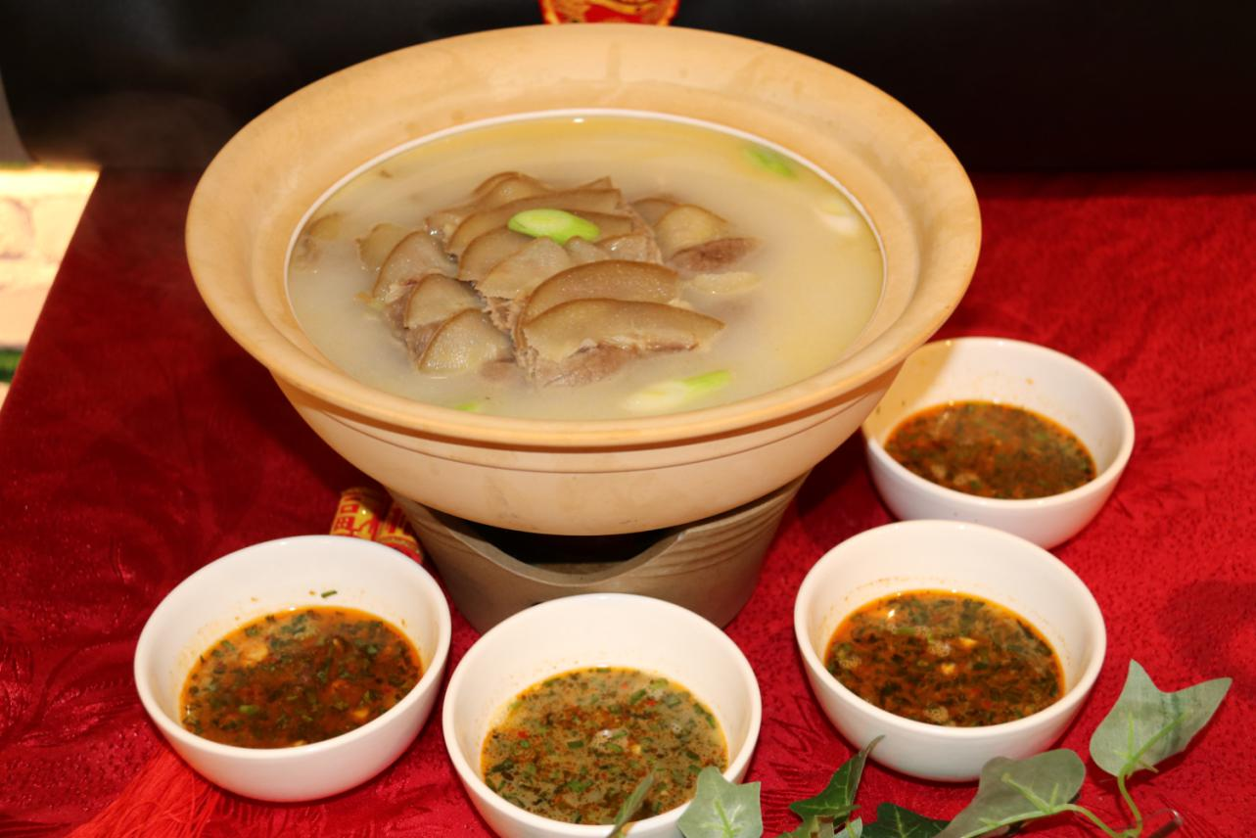
图片由湘菜名师陈学冬提供

宁乡口味菜 第4部分：资福带皮牛肉

1 范围

本标准规定了资福带皮牛肉的定义、特征、要求、试验方法、服务规范、检验规则和标识、包装与运送。
本标准适用于资福带皮牛肉的制作、检验、销售与教学。

2 规范性引用文件

下列文件对于本文件的应用是必不可少的。凡是注日期的引用文件，仅所注日期的版本适用于本文件。凡是不注日期的引用文件，其最新版本（包括所有的修改单）适用于本文件。
GB 2707 食品安全国家标准 鲜（冻）畜、禽产品
GB 2721 食品安全国家标准 食用盐
GB 2726 食品安全国家标准 熟肉制品
GB 2762 食品安全国家标准 食品中污染物限量
GB 2763 食品安全国家标准 食品中农药最大残留限量
GB 4806.4 食品安全国家标准 陶瓷制品
GB 5009.44 食品安全国家标准 食品中氯化物的测定
GB 5749 生活饮用水卫生标准
GB/T 7652 八角
GB/T 7900 白胡椒
GB 10146 食品安全国家标准 食用动物油脂
GB 19300 食品安全国家标准 坚果与籽类食品
GB/T 15691 香辛料调味品通用技术条件
GB/T 30381 桂皮
GB/T 30382 辣椒（整的或粉状）
GB/T 30383 生姜
DB43/T 421.1 湘菜基本术语、分类与命名 第1部分 湘菜基本术语及第1号修改单
DB43/T 421.2 湘菜基本术语、分类与命名 第2部分 湘菜分类与命名及第1号修改单
DB43/T 422 湘菜烹调技术基本操作规范
DB43/T 470 净菜加工技术通则
DB43/T 566 餐饮计量规范
市场监管总局关于发布餐饮服务食品安全操作规范的公告(2018年第12号)

3 术语与定义

DB43/T 421.1和DB43/T 422所规定的术语与定义适用于本标准，以下定义亦适用于本标准。

3.1 资福带皮牛肉火锅
以带皮湘西牛肉为主料，经冷水泹水、调味煮熟、切片，于瓦钵火锅边煮边蘸食的动物性畜肉类热菜。

4 特征

4.1 原辅料特征
4.1.1 带皮湘西牛肉：宜选湘西黄牛宰杀的带皮黄牛肉。
4.2 烹饪技术特征
4.2.1 烹调方法特征
预先熟制方法为煮，烹调方法为煮。
4.2.2 具体操作特征
带皮黄牛肉经冷水泹水、调味煮熟后，冷却切片；将瓦钵置火上，倒入山泉水烧开，加入带皮黄牛肉片，中火煮5分钟调味，随醮碟上桌即成。
4.3 菜肴风格特征
4.3.1 风味类型：地方湘菜。
4.3.2 菜肴特征：皮爽肉韧、香辣味醇。
4.3.3 消费人群类型：家常菜、筵宴菜。

5 要求

5.1 原料要求
根据附录A选择原辅料，所选原辅料均应符合以下要求：
5.1.1 湘西牛肉应符合GB 2707的要求。
5.1.2 花生米应符合GB 19300的要求。
5.1.3 蒜末、香菜末应无腐烂、无虫蛀，符合GB 2762、GB 2763的要求。
5.1.4 香辛料粉应符合GB/T 15691的要求。
5.1.5 干椒粉应符合GB/T 30382的要求。
5.1.6 姜应符合GB/T 30383的要求。
5.1.7 食盐应符合GB 2721的要求。
5.1.8 胡椒粉应符合GB/T 7900的要求。
5.1.9 桂皮应符合GB/T 30381的要求。
5.1.10 八角应符合GB/T 7652的要求。
5.1.11 熟猪油应符合GB 10146的要求。
5.1.12 烹调用水应符合GB 5749的要求。
5.2 制作要求
5.2.1 预先熟制
带皮湘西牛肉整块冷水泹水去除血沫，放入姜、八角、桂皮大火烧开，小火慢煮至熟，捞出冷却切成大片备用。
5.2.2醮料的制作
醮料的制作方法（10人份）：原汤中加入熟猪油、花生米、蒜末、香菜末、干椒粉、香料粉调制而成。
5.2.3 煮
瓦钵置火炉上，倒入山泉水烧沸，加入牛肉片，中火煮5分钟调盐味，随醮碟一起上桌即成。
5.3 感官要求及检验方法
感官指标及检验方法应符合表1规定。
表1 感官指标及检验方法
项 目 | 要 求 | 检验方法
盛装形态 | 装盘讲究，具美感 | 通过目测、鼻闻、口尝进行检验
色 泽 | 牛皮晶莹透亮 | 通过目测、鼻闻、口尝进行检验
质 地 | 皮爽肉韧 | 通过目测、鼻闻、口尝进行检验
风 味 | 香辣味醇 | 通过目测、鼻闻、口尝进行检验
杂 质 | 无正常视力可见异物 | 通过目测、鼻闻、口尝进行检验
5.4 品质要求及检验方法
品质指标及检验方法应符合表2规定。
表2 品质指标及检验方法
项 目 | 要 求 | 检验方法
食盐（以NaCl计）/（g/100g) ≤ | 2.0 | 按GB 5009.44测定
脂肪/（g/100g) ≤ | 20 | 按5009.6--2016第一法检测
牛肉含量/% ≧ | 70.0 | 取一份菜品用精度0.1克天平称重，再用20目滤勺滤去汤汁1分钟，称滤网中牛肉重量，计算百分比。
5.5 安全要求
应符合GB 2726的规定，食品添加剂不得使用。

5.6 卫生要求
应符合《餐饮服务食品安全操作规范》的要求。
5.7 净含量
应符合DB43/T 566的要求。

6 服务规范

6.1 工作人员应穿工作服，着装整洁并佩戴服务标志，温馨有礼貌，热忱服务。进入工作区前洗手消毒，穿戴干净整洁的工作服、帽，仪容仪表整洁，不留长指甲、不戴首饰、不露出长发。
6.2 服务员应清晰地报出菜肴名称，亮出标识，并熟悉其菜肴特征和制作过程。
6.3 如果顾客品尝前后发现质量问题，服务员应诚恳道歉并予以更换。

7 检验规则

7.1 出菜检验
每道菜肴出厨房前应通过感官检验合格方可上菜。
7.2 验收检验
顾客是感官指标的验收检验员之一。
7.3 仲裁检验
当顾客与供菜方对菜品的质量、安全发生异议时，双方共同协商解决，协商不成，应封样提请有资质的食品质量安全检验机构进行仲裁检验。

8 标识、容器与运送

8.1 标识
菜肴标识应完整、准确、醒目和易于识读，菜肴名称应符合DB43/T 421.2的规定。标注内容包括菜肴名称、执行标准号。
8.2 容器
陶瓷食具容器应符合国家质检总局2012年第135号公告及GB 4806.4的要求。
8.3 运送
菜品制作好后要及时运送，应在适宜食用的温度下运送到就餐地。运送工具应清洁卫生，冬天应有保温设施或措施。不得与易污染或对菜肴串味的物品混装运送。

附录A
（资料性附录）
资福带皮牛肉原料配方

A.1 主料：带皮湘西黄牛肉1000g。
A.2 调料：花生米150g、蒜末50g、香菜末40g、香（辛）料粉30g、干椒粉20g、姜20g、食盐15g、胡椒粉10g、桂皮6g、八角5g。
A.3 助料：熟猪油150g、山泉水500g。

DB43
ICS 67.120
X 22
湖南省地方标准

DB43/T ****—2020

宁乡口味菜
第5部分：龙田鳝翅
（征求意见稿）

2020-xx-xx发布 2020-xx-xx实施
湖南省市场监督管理局 发 布

目 次

前言……………………………………………………………………………………………………
引言……………………………………………………………………………………………………
1 范围……………………………………………………………………………………………………
2 规范性引用文件………………………………………………………………………………………
3 术语与定义……………………………………………………………………………………………
4 特征……………………………………………………………………………………………………
5 要求……………………………………………………………………………………………………
6 服务规范………………………………………………………………………………………………
7 检验规则………………………………………………………………………………………………
8 标识、容器与运送…………………………………………………………………………………
附录A（资料性附录） 龙田鳝翅原料配方…………………………………………………………

前 言

本标准为推荐性的。
本标准DB43/T ****－2020 宁乡口味菜由若干部分构成，其结构如下：
——第1部分：黄焖花猪肉
——第2部分：原味花猪肘
——第3部分：灰汤贡鸭
——第4部分：资福带皮牛肉
——第5部分：龙田鳝翅
——第6部分：口味牛蹄
——第7部分：沩山豆腐
——第8部分：炒龙田扎肉
——第9部分：炭河腊鲢鱼
——第10部分：水煮五里堆香干
——第11部分：历经铺稻香鸡
——第12部分：美味金蹄
——第13部分：擦菜炒五花肉
——第14部分：汤泉甲鱼
——第15部分：油焖稻田虾
本部分为DB43/T ****的第5部分。
本部分的附录A为资料性附录。
本部分由湖南省市场监督管理局提出。
本部分由湖南省服务标准化技术委员会归口。
本部分起草单位：湖南省食品质量安全技术协会、宁乡市市场监督管理局、宁乡市旅游行业协会。
本部分主要起草人：杨代明、罗继湘、郭庆献、王沩靖、陈学冬、杨文斌、姜福成、容胜强、胡一波、章迎辉、黄欢、刘跃华。
本部分为首次制定。

引 言

1 菜点源流

龙田鳝翅是因在剁碎的鳝鱼中加入的粉丝通明透亮，形似鱼翅，而冠以此名，是宁乡民间一道传承了千多年的特色菜。
龙田因其地理位置处于高山地带，平均海拔600多米，最高峰瓦子寨达1100米，受阳光制约，均只能生产一季水稻，且灌入水田多为山泉，故而龙田的鳝鱼更优于平原地带的水田、湖泊中的同类产品。其腥味少，肠肚几乎无杂质，肉质细嫩，不仅食味好，且颇具滋补功能。民间有“端午黄鳝赛人参”之说。鳝鱼炖红薯粉尤受欢迎，其粉细如丝缕，汤汁浓稠、爽滑可口，滋味鲜香，是龙田周边，甚至整个横市以上地区端阳时节家家能做、家家必做的美味佳肴。
据传，巷子口人南宋状元易袚幼时在家最喜吃鳝鱼炖红薯粉这道菜。官至礼部尚书后，南宋朝廷临安又通江达海，故常能吃到鱼翅，但他总觉得即是昂贵的极品鱼翅也不及家乡的红薯粉炖鳝鱼，有次他对宋宁宗说道：“鱼翅虽好，若论口味却不及我家乡的鳝翅。”宋宁宗茫然不知鳝翅为何物，而鳝翅之名却传了下来。

2 菜点典型形态示例
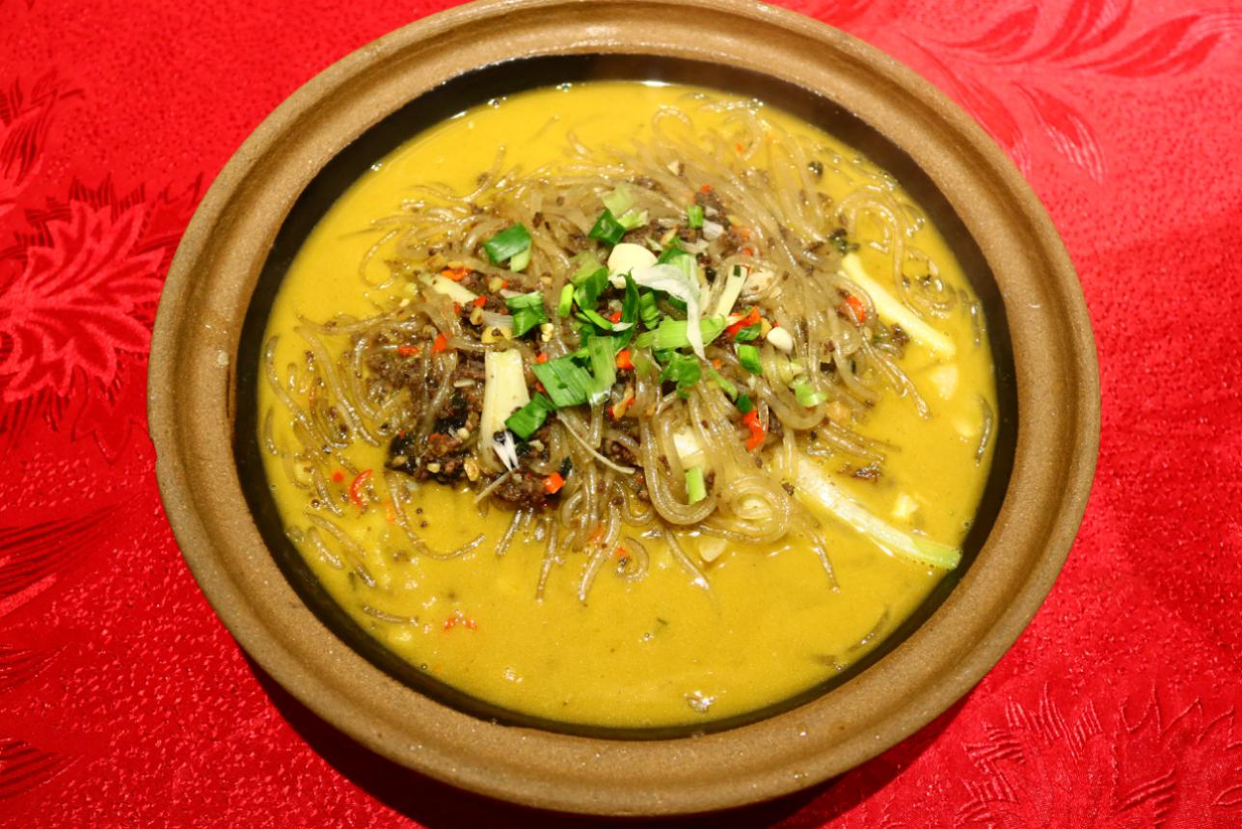

图片由然滋湘味肖凤君提供

宁乡口味菜 第5部分：龙田鳝翅

1 范围

本标准规定了龙田鳝翅的定义、特征、要求、试验方法、服务规范、检验规则和标识、包装与运送。
本标准适用于龙田鳝翅的制作、检验、销售与教学。

2 规范性引用文件

下列文件对于本文件的应用是必不可少的。凡是注日期的引用文件，仅所注日期的版本适用于本文件。凡是不注日期的引用文件，其最新版本（包括所有的修改单）适用于本文件。
GB 2713 食品安全国家标准 淀粉制品
GB 2716 食品安全国家标准 食用植物油
GB 2717 食品安全国家标准 酱油
GB 2721 食品安全国家标准 食用盐
GB 2733 食品安全国家标准 鲜、冻动物性水产品
GB 2762 食品安全国家标准 食品中污染物限量
GB 2763 食品安全国家标准 食品中农药最大残留限量
GB 4806.4 食品安全国家标准 陶瓷制品
GB 5009.44 食品安全国家标准 食品中氯化物的测定
GB 5749 生活饮用水卫生标准
GB/T 7900 白胡椒
GB/T 11765 油茶籽油
GB/T 15691 香辛料调味品通用技术条件
GB/T 30382 辣椒（整的或粉状）
GB/T 30383 生姜
SB/T 10416 调味料酒
DB43/T 421.1 湘菜基本术语、分类与命名 第1部分 湘菜基本术语及第1号修改单
DB43/T 421.2 湘菜基本术语、分类与命名 第2部分 湘菜分类与命名及第1号修改单
DB43/T 422 湘菜烹调技术基本操作规范
DB43/T 470 净菜加工技术通则
DB43/T 566 餐饮计量规范
市场监管总局关于发布餐饮服务食品安全操作规范的公告(2018年第12号)

3 术语与定义

DB43/T 421.1和DB43/T 422所规定的术语与定义适用于本标准，以下定义亦适用于本标准。

3.1 龙田鳝翅
以红薯粉丝为主料，将黄鳝去头捶成泥，加藠头油炒至香，加高汤、红薯粉、辣椒粉、胡椒粉煮制而成的淀粉制品类热菜。

4 特征

4.1 原辅料特征
4.1.1 黄鳝：选用25cm~40cm长的笔鳝，需净养一周。
4.1.2 红薯粉丝：选用手工制作的纯红薯粉丝。
4.2 烹饪技术特征
4.2.1 烹调方法特征
预先熟制方法为炒，烹调方法为煮。
4.2.2 具体操作特征
将黄鳝去头捶碎成肉泥，加食盐、料酒、酱油腌渍入味，与鲜藠头、姜、蒜米翻炒至香，加高汤、干椒粉、红薯粉丝煮熟，调味即成。
4.3 菜肴风格特征
4.3.1 风味类型：地方湘菜。
4.3.2 菜肴特征：鱼香味辣、爽滑回绵。
4.3.3 消费人群类型：家常菜、筵宴菜。

5 要求

5.1 原料要求
根据附录A选择原辅料，所选原辅料均应符合以下要求：
5.1.1 笔鳝应符合GB 2733的要求。
5.1.2 红薯粉丝应符合GB 2713的要求。
5.1.3 鲜藠头、蒜仔、紫苏应新鲜，无病虫害，符合GB 2762、GB 2763的要求。
5.1.4 姜米应符合GB/T 30383的要求。
5.1.5 料酒应符合SB/T 10416的要求。
5.1.6 红干椒应符合GB/T 30382的要求。
5.1.7 胡椒粉应符合GB/T 7900 的要求。
5.1.8 食盐应符合GB 2721的要求。
5.1.9 酱油应符合GB 2717的要求。
5.1.10茶油应符合GB/T 11765的要求。
5.1.11烹调用水应符合GB 5749的要求。

5.2 制作要求
5.2.1 净菜加工
按DB43/T 470的要求，将笔鳝净养一星期，洗净去头，整条捶碎成肉泥状，加入食盐、料酒、酱油腌渍入味；将所有辅料剁成小米状；红薯粉丝泡水至软，沥出，备用。
5.2.2 预先熟制
锅上火放入茶油，投入姜米、藠头、蒜米煸香，倒入鳝泥翻炒至干香。
5.2.3 煮
在炒好膳泥的炒锅中倒入高汤、干椒粉、红薯粉丝煮制5分钟，放入调味品、紫苏，撒胡椒粉，拌动均匀，出锅即成。
5.3 感官要求
感官指标应符合表1规定。
表1 感官指标
项 目 | 要 求 | 检验方法
盛装形态 | 装盘讲究，具美感 | 通过目测、鼻闻、口尝进行检验
色 泽 | 粉丝透亮 | 通过目测、鼻闻、口尝进行检验
质 地 | 滑爽 | 通过目测、鼻闻、口尝进行检验
风 味 | 鱼香味辣、回绵 | 通过目测、鼻闻、口尝进行检验
杂 质 | 无正常视力可见异物 | 通过目测、鼻闻、口尝进行检验
5.4 品质要求
品质指标应符合表2规定。
表2 品质指标
项 目 | 要 求 | 检验方法
食盐（以NaCl计）/（g/100g) ≤ | 2.0 | 按GB 5009.44测定
固形物/（% ） ≥ | 70.0 | 取一份菜品用精度0.1克天平称重，再用20目滤勺滤去汤汁1分钟，称滤网中固形物重量，计算百分比。
模糊辣度/M⁰ | 1~4 | 按相应的方法检测
5.5 安全要求
应符合GB 2762的规定，食品添加剂不得使用。
5.6 卫生要求
应符合《餐饮服务食品安全操作规范》的要求。
5.7 净含量
应符合DB43/T 566的要求。

6 服务规范

6.1 工作人员应穿工作服，着装整洁并佩戴服务标志，温馨有礼貌，热忱服务。进入工作区前洗手消毒，穿戴干净整洁的工作服、帽，仪容仪表整洁，不留长指甲、不戴首饰、不露出长发。
6.2 服务员应清晰地报出菜肴名称，亮出标识，并熟悉其菜肴特征和制作过程。
6.3 如果顾客品尝前后发现质量问题，服务员应诚恳道歉并予以更换。

7 检验规则

7.1 出菜检验
每道菜肴出厨房前应通过感官检验合格方可上菜。
7.2 验收检验
顾客是感官指标的验收检验员之一。
7.3 仲裁检验
当顾客与供菜方对菜品的质量、安全发生异议时，双方共同协商解决，协商不成，应封样提请有资质的食品质量安全检验机构进行仲裁检验。

8 标识、容器与运送

8.1 标识
菜肴标识应完整、准确、醒目和易于识读，菜肴名称应符合DB43/T 421.2的规定。标注内容包括菜肴名称、执行标准号。
8.2 容器
陶瓷食具容器应符合国家质检总局2012年第135号公告及GB 4806.4的要求。
8.3 运送
菜品制作好后要及时运送，应在适宜食用的温度下运送到就餐地。运送工具应清洁卫生，冬天应有保温设施或措施。不得与易污染或对菜肴串味的物品混装运送。

附录A
（资料性附录）
龙田鳝翅原料配方

A.1 主料：笔鳝150g。
A.2 配料：手工细红薯粉丝150g。
A.3 调料：鲜藠头30g、姜米10g、蒜仔10g、料酒10g、紫苏5g、红干椒5g、胡椒粉5g、食盐5克、酱油3g。
A.4 助料：高汤300g、茶油30g。

DB43
ICS 67.120
X 22
湖南省地方标准

DB43/T ****—2020

宁乡口味菜
第6部分：口味牛蹄
（征求意见稿）

2020-**-**发布 2020-**-**实施
湖南省市场监督管理局 发 布

目 次

前言……………………………………………………………………………………………………
引言……………………………………………………………………………………………………
1 范围……………………………………………………………………………………………………
2 规范性引用文件………………………………………………………………………………………
3 术语与定义……………………………………………………………………………………………
4 特征……………………………………………………………………………………………………
5 要求……………………………………………………………………………………………………
6 服务规范………………………………………………………………………………………………
7 检验规则………………………………………………………………………………………………
8 标识、容器与运送…………………………………………………………………………………
附录A（资料性附录） 口味牛蹄原料配方…………………………………………………………………

前 言

本标准为推荐性的。
本标准DB43/T ****－2020 宁乡口味菜由若干部分构成，其结构如下：
——第1部分：黄焖花猪肉
——第2部分：原味花猪肘
——第3部分：灰汤贡鸭
——第4部分：资福带皮牛肉
——第5部分：龙田鳝翅
——第6部分：口味牛蹄
——第7部分：沩山豆腐
——第8部分：炒龙田扎肉
——第9部分：炭河腊鲢鱼
——第10部分：水煮五里堆香干
——第11部分：历经铺稻香鸡
——第12部分：美味金蹄
——第13部分：擦菜炒五花肉
——第14部分：汤泉甲鱼
——第15部分：油焖稻田虾
本部分为DB43/T ****的第6部分。
本部分的附录A为资料性附录。
本部分由湖南省市场监督管理局提出。
本部分由湖南省服务标准化技术委员会归口。
本部分起草单位：湖南省食品质量安全技术协会、宁乡市市场监督管理局、宁乡市旅游行业协会。
本部分主要起草人：杨代明、罗继湘、郭庆献、王沩靖、陈学冬、杨文斌、姜福成、容胜强、胡一波、章迎辉、黄欢、刘跃华。
本部分为首次制定。

引 言

1 菜点源流

口味牛蹄因其滑爽糯香而成为宁乡美食的新宠。
牛作为耕畜，历朝历代对其都着重保护，不得无故宰杀，因而牛蹄稀少，且极难入味。近几十年，生产力大为发展，牛作为耕地的生产作用渐渐被机械代替，肉牛养殖逐渐增多，牛蹄变得多了起来，对牛蹄的烹饪技艺也突飞猛进。
宁乡朱良桥谢月牛脚店因烹饪口味牛蹄而名声鹊起。上世纪八十年代，老板谢月在花明楼一家酒店当学徒，看到大厨对于牛蹄的加工处理粗糙，便开始琢磨着如何精细制作成一道佳肴。牛蹄可食部分是蹄筋，就是附在牛蹄骨上的韧带，含有丰富的胶原蛋白，较低的脂肪，且不含胆固醇，可强筋壮骨。回家自己开店后，经过一段时间的反复探究如何入味，研发出“红润香辣绵糯，蹄筋与骨头丝丝相扣、缕缕相连”的口味牛蹄，迅速成为店里的招牌菜，渐而风靡宁乡。

2 菜点典型形态示例
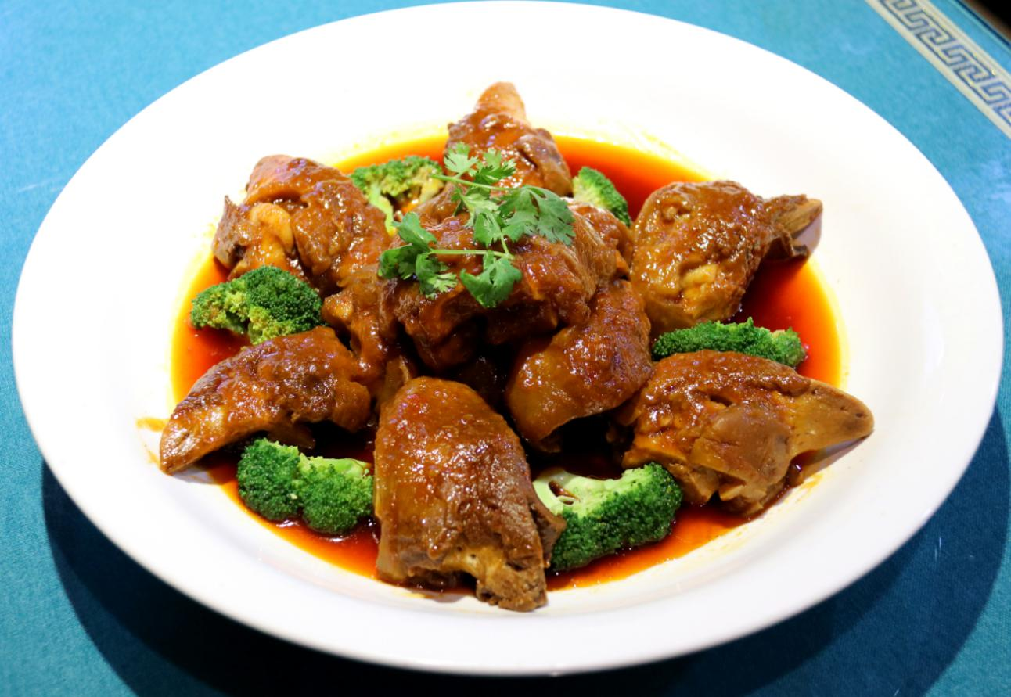图片由新江天大酒店厨师彭日星、张湘希提供

宁乡口味菜 第6部分：口味牛蹄

1 范围

本标准规定了口味牛蹄的定义、特征、要求、试验方法、服务规范、检验规则和标识、包装与运送。
本标准适用于口味牛蹄制作、检验、销售与教学。

2 规范性引用文件

下列文件对于本文件的应用是必不可少的。凡是注日期的引用文件，仅所注日期的版本适用于本文件。凡是不注日期的引用文件，其最新版本（包括所有的修改单）适用于本文件。
GB 2707 食品安全国家标准 鲜（冻）畜、禽产品
GB 2716 食品安全国家标准 食用植物油
GB 2721 食品安全国家标准 食用盐
GB 2726 食品安全国家标准 熟肉制品
GB 2762 食品安全国家标准 食品中污染物限量
GB 2763 食品安全国家标准 食品中农药最大残留限量
GB 4806.4 食品安全国家标准 陶瓷制品
GB 5009.44 食品安全国家标准 食品中氯化物的测定
GB 5749 生活饮用水卫生标准
GB/T 30381 桂皮
GB/T 7652 八角
GB/T 8233 芝麻油
GB/T 30382 辣椒（整的或粉状）
GB/T 30383 生姜
DB43/T 421.1 湘菜基本术语、分类与命名 第1部分 湘菜基本术语及第1号修改单
DB43/T 421.2 湘菜基本术语、分类与命名 第2部分 湘菜分类与命名及第1号修改单
DB43/T 422 湘菜烹调技术基本操作规范
DB43/T 470 净菜加工技术通则
DB43/T 566 餐饮计量规范
市场监管总局关于发布餐饮服务食品安全操作规范的公告(2018年第12号)

3 术语与定义

DB43/T 421.1、DB43/T 421.2和DB43/T 422所规定的术语与定义适用于本标准，以下定义亦适用于本标准。

3.1 口味牛蹄
以黄牛前蹄为主料，经剁块、冷水泹水后，加干辣椒煮透捞出，加入炒香的辣椒粉、高汤煨制而成的肉制品类热菜。

4 特征

4.1 原辅料特征
4.1.1 黄牛牛蹄：宜选用湘西黄牛的前蹄。
4.2 烹饪技术特征
4.2.1 烹调方法特征
预先熟制方法为煮，烹调方法为煨。
4.2.2 具体操作特征
将净菜黄牛蹄剁块、冷水泹水后，加香料包、干辣椒段煮60分钟捞出；将干椒粉用五成热油煸炒出香，加入牛蹄、高汤、食盐煨30分钟，勾芡即成。
4.3 菜肴风格特征
4.3.1 风味类型：地方湘菜。
4.3.2 菜肴特征：香辣味浓、红亮绵糯。
4.3.3 消费人群类型：家常菜、筵宴菜。

5 要求

5.1 原料要求
根据附录A选择原辅料，所选原辅料均应符合以下要求：
5.1.1 烹调用水应符合GB 5749的要求。
5.1.2 黄牛蹄应检疫合格，符合GB 2707的要求。
5.1.3 食盐应符合GB 2721的要求。
5.1.4 生姜应符合GB/T 30383的要求。
5.1.5 味精应符合GB 2720的要求。
5.1.6 辣椒（整的或粉状）应符合GB/T 30382的要求。
5.1.7 八角应符合GB/T 7652的要求。
5.1.8 草果应符合GB/T 15691及GB 2762、GB 2763的要求。
5.1.9 桂皮应符合GB/T 30381的要求。

5.2 制作要求
5.2.1 净菜加工
按DB43/T 470的要求，将黄牛蹄去毛洗净，剁块，冷水泹水去除杂味；所用辅料洗净、备好，待用；将八角、草果、桂皮、干辣椒段、砂仁、甘草、白蔻用纱布包成料包。
5.2.2 预先熟制
将冷水泹水后的牛蹄倒入锅中，加入清水、香料包、食盐、味精，煮60分钟后捞出备用。
5.2.3 煨
炒锅加油烧至五成热，加入姜米、蒜米、干椒粉煸炒出香，加入牛蹄、高汤、食盐、味精、蚝油煨30分钟，勾芡，淋麻油，起锅装盘。
5.3 感官要求及检验方法
感官指标及检验方法应符合表1规定。
表1 感官指标及检验方法
项 目 | 要 求 | 检验方法
盛装形态 | 装盘讲究，具美感 | 通过目测、鼻闻、口尝进行检验
色 泽 | 红亮 | 通过目测、鼻闻、口尝进行检验
质 地 | 绵糯 | 通过目测、鼻闻、口尝进行检验
风 味 | 香辣味浓 | 通过目测、鼻闻、口尝进行检验
杂 质 | 无正常视力可见异物 | 通过目测、鼻闻、口尝进行检验
5.4 品质要求及检验方法
品质指标及检验方法应符合表2规定。
表2 品质指标及检验方法
项 目 | 要 求 | 检验方法
食盐（以NaCl计）/（g/100g) ≤ | 2.0 | 按GB 5009.44测定
模糊辣度/°M | 1~4 | 按相应的标准检验
5.5 安全要求
食品添加剂不得使用，其余指标应符合GB 2726的要求。
5.6 卫生要求
应符合《餐饮服务食品安全操作规范》的要求。
5.7 净含量
应符合DB43/T 566的要求。

6 服务规范

6.1 工作人员应穿工作服，着装整洁并佩戴服务标志，温馨有礼貌，热忱服务。进入工作区前洗手消毒，穿戴干净整洁的工作服、帽，仪容仪表整洁，不留长指甲、不戴首饰、不露出长发。
6.2 服务员应清晰地报出菜肴名称，亮出标识，并熟悉其菜肴特征和制作过程。
6.3 如果顾客品尝前后发现质量问题，服务员应诚恳道歉并予以更换。

7 检验规则

7.1 出菜检验
每道菜肴出厨房前应通过感官检验合格方可上菜。
7.2 验收检验
顾客是感官指标的验收检验员之一。
7.3 仲裁检验
当顾客与供菜方对菜品的质量、安全发生异议时，双方共同协商解决，协商不成，应封样提请有资质的食品质量安全检验机构进行仲裁检验。

8 标识、容器与运送

8.1 标识
菜肴标识应完整、准确、醒目和易于识读，菜肴名称应符合DB43/T 421.2的规定。标注内容包括菜肴名称、执行标准号。
8.2 容器
陶瓷食具容器应符合国家质检总局2012年第135号公告及GB 4806.4的要求。
8.3 运送
菜品制作好后要及时运送，应在适宜食用的温度下运送到就餐地。运送工具应清洁卫生，冬天应有保温设施或措施。不得与易污染或对菜肴串味的物品混装运送。

附录A
（资料性附录）
口味牛蹄原料配方

A.1 主料：黄牛前蹄（6块）1750g。
A.2 调料：蚝油250g、蒜米200g、姜米150g、干辣椒段30g、芝麻油25g、干椒粉20g、草果12 g、食盐10g、砂仁6g、味精5g、八角5g、桂皮5g、甘草2g、白蔻2g。
A.3 助料：高汤300g、菜油100g。

DB43
ICS 67.120
X 22
湖南省地方标准

DB43/T ****—2020

宁乡口味菜
第7部分：沩山豆腐
（征求意见稿）

2020-xx-xx发布 2020-xx-xx实施
湖南省市场监督管理局 发 布

目 次

前言……………………………………………………………………………………………………
引言……………………………………………………………………………………………………
1 范围……………………………………………………………………………………………………
2 规范性引用文件………………………………………………………………………………………
3 术语与定义……………………………………………………………………………………………
4 特征……………………………………………………………………………………………………
5 要求……………………………………………………………………………………………………
6 服务规范………………………………………………………………………………………………
7 检验规则………………………………………………………………………………………………
8 标识、容器与运送…………………………………………………………………………………
附录A（资料性附录） 沩山豆腐原料配方…………………………………………………………

前 言

本标准为推荐性的。
本标准DB43/T ****－2020 宁乡口味菜由若干部分构成，其结构如下：
——第1部分：黄焖花猪肉
——第2部分：原味花猪肘
——第3部分：灰汤贡鸭
——第4部分：资福带皮牛肉
——第5部分：龙田鳝翅
——第6部分：口味牛蹄
——第7部分：沩山豆腐
——第8部分：炒龙田扎肉
——第9部分：炭河腊鲢鱼
——第10部分：水煮五里堆香干
——第11部分：历经铺稻香鸡
——第12部分：美味金蹄
——第13部分：擦菜炒五花肉
——第14部分：汤泉甲鱼
——第15部分：油焖稻田虾
本部分为DB43/T ****的第7部分。
本部分的附录A为资料性附录。
本部分由湖南省市场监督管理局提出。
本部分由湖南省服务标准化技术委员会归口。
本部分起草单位：湖南省食品质量安全技术协会、宁乡市市场监督管理局、宁乡市旅游行业协会。
本部分主要起草人：杨代明、罗继湘、郭庆献、王沩靖、陈学冬、杨文斌、姜福成、容胜强、胡一波、章迎辉、黄欢、刘跃华。
本部分为首次制定。

引 言

1 菜点源流

沩山豆腐是宁乡沩山密印寺里久负盛名、家喻户晓的斋菜。凡是上沩山的游客必品尝沩山豆腐。
密印寺位于沩山山凹、毗卢峰下，是中国佛教南禅五大宗之一的沩仰宗起源地。唐宪宗元和二年(807)，灵佑禅师自江西来沩山开法。公元847年，由时任潭州观察使的裴休奏请朝廷，唐宣宗李忱御笔亲书“密印禅寺”门额，建了这座寺庙。在裴休的支持下开垦和募集了数千亩田地，密印寺成为全国最大的农禅道场，至晚唐时有1500僧众，每天的斋菜需要量巨大。寺院成立豆腐坊，由专门的火头僧负责打豆腐，用寺里收获的大豆和沩山山间泉水制成的沩山豆腐，柔嫩细滑、口味醇厚、齿间留香，遂成为密印寺一道有名的斋菜，并传入民间，声名远播。
1917年暑假，青年时代的毛泽东偕同萧子升一同游学，从长沙出发，途经宁乡、安化、益阳至沅江返回。他俩一把雨伞，一个布包，先到宁乡沙田何叔衡家中，后慕名拜访沩山密印寺，受到方丈接见，并开斋席接待。席间毛泽东对沩山豆腐赞不绝口，并留宿与方丈两人纵论深谈了两天三夜，深深感悟：“救国救民在于找到大本大源，而大本大源在于工农大众”。1936年，毛泽东在同斯诺谈话时还曾感触深厚的谈及此事，1956年，毛泽东亲嘱宁乡县委书记张鹤亭：“沩山是个好地方，有个密印寺，要好好保护起来。”
有一则谜语是这样说的：石缝里播种，水里面开花，木匠屋里打住，铜匠屋里分家。这说的就是豆腐的制作工艺。沩山豆腐之所以好吃，除了其传统的制作工艺，更离不开这里特有的甘甜可口的沩山泉水。

- 菜点典型形态示

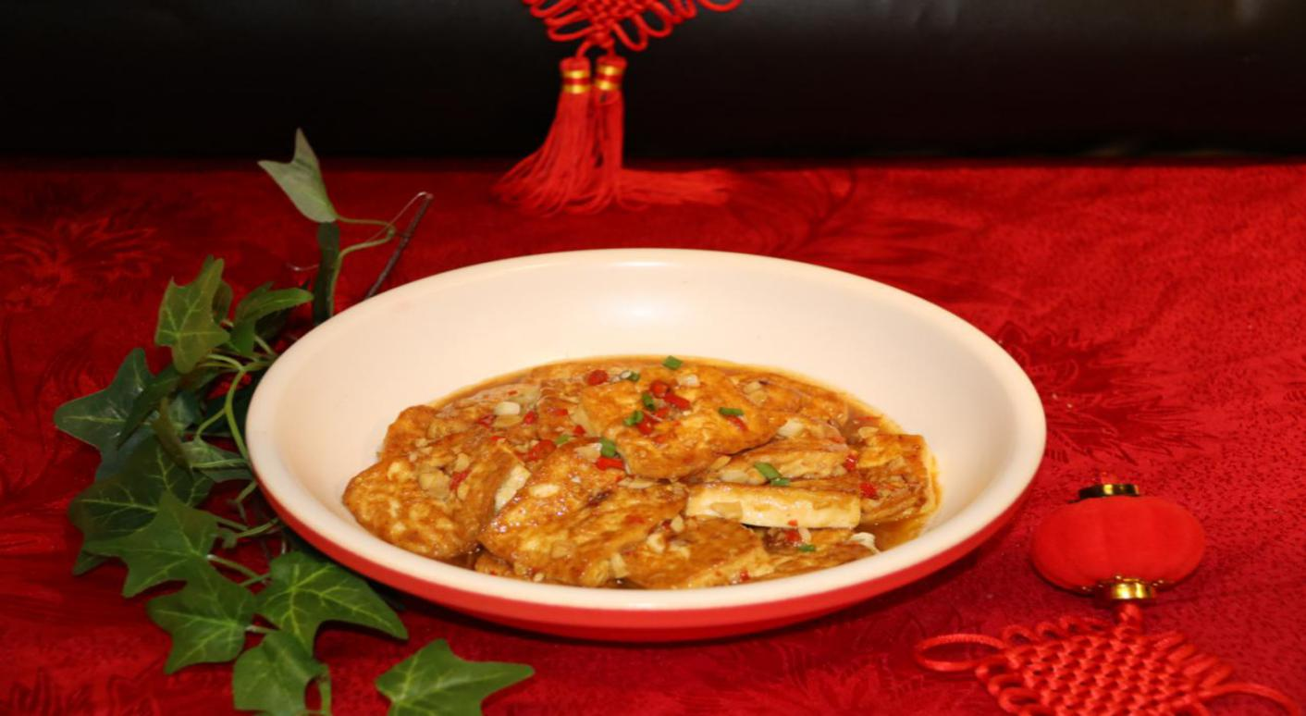
图片由中国烹饪大师王为靖提供

宁乡口味菜 第7部分：沩山豆腐

1 范围

本标准规定了沩山豆腐的定义、特征、要求、试验方法、服务规范、检验规则和标识、包装与运送。
本标准适用于沩山豆腐的制作、检验、销售与教学。

2 规范性引用文件

下列文件对于本文件的应用是必不可少的。凡是注日期的引用文件，仅所注日期的版本适用于本文件。凡是不注日期的引用文件，其最新版本（包括所有的修改单）适用于本文件。
GB 2712 食品安全国家标准 豆制品
GB 2716 食品安全国家标准 食用植物油
GB 2717 食品安全国家标准 酱油
GB 2721 食品安全国家标准 食用盐
GB 2762 食品安全国家标准 食品中污染物限量
GB 2763 食品安全国家标准 食品中农药最大残留限量
GB 4806.4 食品安全国家标准 陶瓷制品
GB 5009.44 食品安全国家标准 食品中氯化物的测定
GB 5749 生活饮用水卫生标准
GB 7096 食品安全国家标准 食用菌及其制品
GB/T 11765 油茶籽油
GB/T 15691 香辛料调味品通用技术条件
GB/T 30383 生姜
DB43/T 421.1 湘菜基本术语、分类与命名 第1部分 湘菜基本术语及第1号修改单
DB43/T 421.2 湘菜基本术语、分类与命名 第2部分 湘菜分类与命名及第1号修改单
DB43/T 422 湘菜烹调技术基本操作规范
DB43/T 470 净菜加工技术通则
DB43/T 566 餐饮计量规范
市场监管总局关于发布餐饮服务食品安全操作规范的公告(2018年第12号)

3 术语与定义

DB43/T 421.1和DB43/T 422所规定的术语与定义适用于本标准，以下定义亦适用于本标准。

3.1 沩山豆腐
以沩山豆腐为主料，用茶油煎至一面金黄，加入用油炒香的香菇、山泉水焖制而成的豆制品类热菜。

4 特征

4.1 原辅料特征
4.1.1 伪山豆腐：宜选宁乡产、使用下列工艺制作的沩山豆腐：白皙嫩滑、豆香味浓。其制作方法为：1、泡豆子：用沩山山泉水浸泡黄豆，使之变软；2、磨浆：将浸泡好后的黄豆连水一起放入石磨中磨成豆浆渣；3、冲浆：将沩山山山泉水烧开，冲入豆浆渣中；4、沥渣：用纱布滤去豆渣；5、煮浆：加热将豆浆煮熟；6、点浆：豆浆冷却到一定程度后，将其倒入大木桶中，并加入熟石膏水搅匀，使豆浆凝固成“奶豆腐”；7、榨水：把“奶豆腐”倒入特制的木箱中，把垫底的布覆盖上来，在木箱上加重物压榨脱去部分水即成。
4.2 烹饪技术特征
4.2.1 烹调方法特征
预先熟制方法为煎，烹调方法为焖。
4.2.2 具体操作特征
将豆腐切成长方形小块，用茶油把豆腐煎成一面金黄，加山泉水、油炒香的香菇焖2分钟即成。
4.3 菜肴风格特征
4.3.1 风味类型：地方湘菜。
4.3.2 菜肴特征：外焦内嫩，鲜香可口
4.3.3 消费人群类型：家常菜、筵宴菜。

5 要求

5.1 原料要求
根据附录A选择原辅料，所选原辅料均应符合以下要求：
5.1.1 沩山豆腐应符合GB 2712的规定。
5.1.2 生姜应符合GB/T 30383的要求。
5.1.3 香菇应符合GB 7096的要求。
5.1.4 食盐应符合GB 2721的要求。
5.1.5 美人椒应符合DB43/T 470的要求。
5.1.6 酱油应符合GB 2717的要求。
5.1.7 茶油应符合GB/T 11765的要求。
5.1.8 味精应符合GB 2720的要求。
5.1.9 烹调用水应符合GB 5749的要求。

5.2 制作要求
5.2.1 净菜加工
按DB43/T 470的要求，将沩山豆腐清洗干净，切块；姜切片、香菇切片备用。
5.2.2 预先熟制
将沩山豆腐煎一面至表面金黄。
5.2.3 焖
热锅放油，放入姜片、香菇炒香，加入山泉水、酱油、沩山豆腐焖2分钟，大火收汁出锅装盘即成。
5.3 感官要求及检验方法
感官指标及检验方法应符合表1规定。
表1 感官指标及检验方法
项 目 | 要 求 | 检验方法
盛装形态 | 装盘讲究，具美感 | 通过目测、鼻闻、口尝进行检验
色 泽 | 金黄 | 通过目测、鼻闻、口尝进行检验
质 地 | 滑嫩 | 通过目测、鼻闻、口尝进行检验
风 味 | 豆香味浓郁 | 通过目测、鼻闻、口尝进行检验
杂 质 | 无正常视力可见异物 | 通过目测、鼻闻、口尝进行检验
5.4 品质要求及检验方法
品质指标及检验方法应符合表2规定。
表2 品质指标及检验方法
项 目 | 要 求 | 检验方法
食盐（以NaCl计）/（g/100g) ≤ | 2.0 | 按GB 5009.44测定
模糊辣度/M⁰ | 1~4 | 按相应的方法检测
5.5 安全要求
应符合GB 2712的规定，食品添加剂不得使用。
5.6 卫生要求
应符合《餐饮服务食品安全操作规范》的要求。
5.7 净含量
应符合DB43/T 566的要求。

6 服务规范

6.1 工作人员应穿工作服，着装整洁并佩戴服务标志，温馨有礼貌，热忱服务。进入工作区前洗手消毒，穿戴干净整洁的工作服、帽，仪容仪表整洁，不留长指甲、不戴首饰、不露出长发。
6.2 服务员应清晰地报出菜肴名称，亮出标识，并熟悉其菜肴特征和制作过程。
6.3 如果顾客品尝前后发现质量问题，服务员应诚恳道歉并予以更换。

7 检验规则

7.1 出菜检验
每道菜肴出厨房前应通过感官检验合格方可上菜。
7.2 验收检验
顾客是感官指标的验收检验员之一。
7.3 仲裁检验
当顾客与供菜方对菜品的质量、安全发生异议时，双方共同协商解决，协商不成，应封样提请有资质的食品质量安全检验机构进行仲裁检验。

8 标识、容器与运送

8.1 标识
菜肴标识应完整、准确、醒目和易于识读，菜肴名称应符合DB43/T 421.2的规定。标注内容包括菜肴名称、执行标准号。
8.2 容器
陶瓷食具容器应符合国家质检总局2012年第135号公告及GB 4806.4的要求。
8.3 运送
菜品制作好后要及时运送，应在适宜食用的温度下运送到就餐地。运送工具应清洁卫生，冬天应有保温设施或措施。不得与易污染或对菜肴串味的物品混装运送。

附录A
（资料性附录）
沩山豆腐原料配方

A.1 主料：沩山豆腐750g。
A.2 调料：生姜10g、香菇5g、食盐5g、鲜红辣椒3g、酱油2g。
A.3 助料：山泉水100g、茶油50g。

DB43
ICS 67.120
X 22
湖南省地方标准

DB43/T ****—2020

宁乡口味菜
第8部分：炒龙田扎肉
（征求意见稿）

2020-xx-xx发布 2020-xx-xx实施
湖南省市场监督管理局 发 布

目 次

前言……………………………………………………………………………………………………
引言……………………………………………………………………………………………………
1 范围……………………………………………………………………………………………………
2 规范性引用文件………………………………………………………………………………………
3 术语与定义……………………………………………………………………………………………
4 特征……………………………………………………………………………………………………
5 要求……………………………………………………………………………………………………
6 服务规范………………………………………………………………………………………………
7 检验规则………………………………………………………………………………………………
8 标识、容器与运送…………………………………………………………………………………
附录A（资料性附录） 炒龙田扎肉原料配方…………………………………………………………

前 言

本标准为推荐性的。
本标准DB43/T ****－2020 宁乡口味菜由若干部分构成，其结构如下：
——第1部分：黄焖花猪肉
——第2部分：原味花猪肘
——第3部分：灰汤贡鸭
——第4部分：资福带皮牛肉
——第5部分：龙田鳝翅
——第6部分：口味牛蹄
——第7部分：沩山豆腐
——第8部分：炒龙田扎肉
——第9部分：炭河腊鲢鱼
——第10部分：水煮五里堆香干
——第11部分：历经铺稻香鸡
——第12部分：美味金蹄
——第13部分：擦菜炒五花肉
——第14部分：汤泉甲鱼
——第15部分：油焖稻田虾
本部分为DB43/T ****的第8部分。
本部分的附录A为资料性附录。
本部分由湖南省市场监督管理局提出。
本部分由湖南省服务标准化技术委员会归口。
本部分起草单位：湖南省食品质量安全技术协会、宁乡市市场监督管理局、宁乡市旅游行业协会。
本部分主要起草人：杨代明、罗继湘、郭庆献、王沩靖、陈学冬、杨文斌、姜福成、容胜强、胡一波、章迎辉、黄欢、刘跃华。
本部分为首次制定。

引 言

1 菜点源流

龙田扎肉是宁乡龙田历史悠久的名菜，属于宁乡非物质文化遗产。
生于晚清的宁乡龙田人彭孝文，父亲早逝，18岁那年，在流沙河草冲一财主家做长工，财主念其忠厚与勤劳，在中秋杀猪的时候，打赏给彭孝文两斤五花肉。孝顺的彭孝文心里惦记着在家的老母亲，将肉寄存于财主家腌制干萝卜丝的坛子里，等到农忙过后，准备取出来带回家给母亲尝味。但是连续几个月农事繁忙，彭孝文没有时间回家，待到空闲准备回家时，突然想起那留给母亲的猪肉可能臭了，心头不免有些懊丧。谁知揭开坛盖，一股清香扑鼻而来，五花肉晶莹剔透，散发着萝卜丝的沁香，他急忙拿回家炒着吃，特别可口。后来，彭家逐渐富裕，彭孝文开始用龙田萝卜丝包扎宁乡花猪的五花肉，放在坛子里腌制，用来招待客人，吃过的人，赞不绝口。他还特地请老东家来家里做客品肉，以示感恩。老东家看到是用萝卜丝捆扎的坛子肉，色泽黄亮晶莹，闻之有一股清香，食之肉质肥而不腻、韧爽香辣，有独特的口感，称之为“扎肉”。从此扎肉就在龙田一带流传下来，作为招待贵宾的美味佳肴。

2 菜点典型形态示例
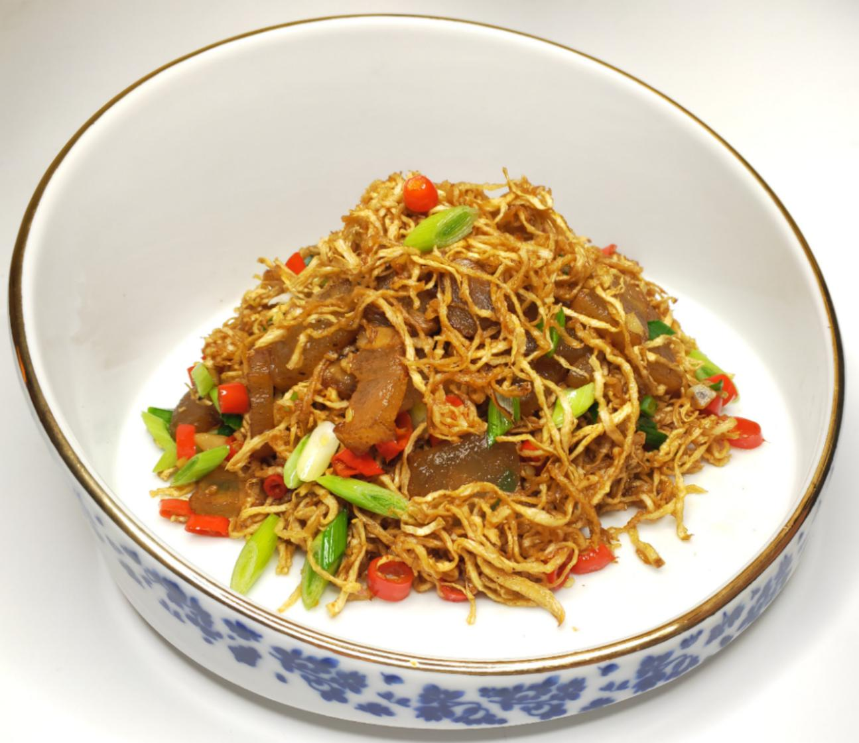
图片由然滋湘味宁乡市非物质文化传承人肖凤君提供

宁乡口味菜 第8部分：炒龙田扎肉

1 范围

本标准规定了炒龙田扎肉的定义、特征、要求、试验方法、服务规范、检验规则和标识、包装与运送。
本标准适用于炒龙田扎肉的制作、检验、销售与教学。

2 规范性引用文件

下列文件对于本文件的应用是必不可少的。凡是注日期的引用文件，仅所注日期的版本适用于本文件。凡是不注日期的引用文件，其最新版本（包括所有的修改单）适用于本文件。
GB 2714 食品安全国家标准 酱腌菜
GB 2716 食品安全国家标准 食用植物油
GB 2717 食品安全国家标准 酱油
GB 2720 食品安全国家标准 味精
GB 2721 食品安全国家标准 食用盐
GB 2730 食品安全国家标准 腌腊肉制品
GB 2762 食品安全国家标准 食品中污染物限量
GB 2763 食品安全国家标准 食品中农药最大残留限量
GB 4806.4食品安全国家标准 陶瓷制品
GB 5009.44食品安全国家标准 食品中氯化物的测定
GB 5749 生活饮用水卫生标准
GB/T 11765 油茶籽油
GB/T 15691 香辛料调味品通用技术条件
GB/T 30383 生姜
DB43/T 421.1 湘菜基本术语、分类与命名 第1部分 湘菜基本术语及第1号修改单
DB43/T 421.2 湘菜基本术语、分类与命名 第2部分 湘菜分类与命名及第1号修改单
DB43/T 422 湘菜烹调技术基本操作规范
DB43/T 470 净菜加工技术通则
DB43/T 566 餐饮计量规范
市场监管总局关于发布餐饮服务食品安全操作规范的公告(2018年第12号)

3 术语与定义

DB43/T 421.1和DB43/T 422所规定的术语与定义适用于本标准，以下定义亦适用于本标准。

3.1 炒龙田扎肉
以龙田扎肉为主料，经炒制而成的畜肉类热菜。

4 质量特征

4.1 原辅料特征
4.1.1 龙田扎肉：宜选宁乡花猪的五花肉与萝卜干作原料按下列工艺制而成的龙田扎肉：坛香萝卜味浓郁、萝卜干软韧。具体制作方法：将五花肉切成三大拇指宽块状，油炸至表面呈金黄色，撒食盐腌制1天～2天；用晒干的萝卜丝把腌制好的花猪肉捆扎起来，放入瓦坛中腌制20-45天。
4.2 烹饪技术特征
4.2.1 烹调方法特征
预先熟制方法为炒、煮，烹调方法为炒。
4.2.2 具体操作特征
炒锅加入茶油，将五花肉煎至透明，加红椒炒香，再加高汤、龙田扎肉，大火烧开，小火煮至汤汁微稠时加入茶油炒香的萝卜丝炒匀即可。
4.3 菜肴风格特征
4.3.1 风味类型：地方湘菜。
4.3.2 菜肴特征：黄亮、坛香微辣、爽韧甜润、肥而不腻。
4.3.3 消费人群类型：家常菜、筵宴菜。

5 要求

5.1 原料要求
根据附录A选择原辅料，所选原辅料均应符合以下要求：
5.1.1 龙田扎肉应符合GB 2730的要求。
5.1.2 大蒜叶、蒜米、小米椒应符合GB 2762、GB 2763的要求。
5.1.3 姜米应符合GB/T 30383的要求。
5.1.4 酱油应符合GB 2717的要求。
5.1.5 食盐应符合GB 2721的要求。
5.1.6 味精应符合GB 2720的要求。
5.1.7 茶油应符合GB/T 11765的要求。
5.1.8 烹调用水应符合GB 5749的要求。
5.2 制作要求
5.2.1 净菜加工
按DB43/T 470的要求，猪五花肉切3-5mm薄片，姜、蒜、小米椒切分待用。
5.2.2 炒
取锅加热至冒烟，加入茶油滑锅后把油倒出，加入干萝卜丝，快速翻炒至金黄色，闻到清香味盛出冷凉备用；加入茶油加热至五六成热，加入五花肉片煎到透明，加蒜米、姜米、小米椒炒出香味，加高汤，大火烧开，加入食盐、酱油，煮至汤汁稍微浓稠时加入炒香的干萝卜丝，翻炒均匀，加大蒜叶炒出香味装盘即可。
5.3 感官要求
感官指标应符合表1规定。
表1 感官指标
项 目 | 要 求 | 检验方法
盛装形态 | 装盘讲究，具美感 | 通过目测、鼻闻、口尝进行检验
色 泽 | 黄亮晶莹 | 通过目测、鼻闻、口尝进行检验
质 地 | 萝卜丝爽韧 | 通过目测、鼻闻、口尝进行检验
风 味 | 微辣、坛香甜润、肥而不腻 | 通过目测、鼻闻、口尝进行检验
杂 质 | 无正常视力可见异物 | 通过目测、鼻闻、口尝进行检验
5.4 品质要求
品质指标应符合表2规定。
表2 品质指标
项 目 | 要 求 | 检验方法
食盐（以NaCl计）/（g/100g) ≤ | 2.5 | 按GB 5009.44测定
模糊辣度/M⁰ | 1~2 | 按相应的方法检测
5.5 安全要求
应符合GB 2762的规定，食品添加剂不得使用。
5.6 卫生要求
应符合《餐饮服务食品安全操作规范》的要求。
5.7 净含量
应符合DB43/T 566的要求。

6 服务规范

6.1 工作人员应穿工作服，着装整洁并佩戴服务标志，温馨有礼貌，热忱服务。进入工作区前洗手消毒，穿戴干净整洁的工作服、帽，仪容仪表整洁，不留长指甲、不戴首饰、不露出长发。
6.2 服务员应清晰地报出菜肴名称，亮出标识，并熟悉其菜肴特征和制作过程。
6.3 如果顾客品尝前后发现质量问题，服务员应诚恳道歉并予以更换。

7 检验规则

7.1 出菜检验
每道菜肴出厨房前应通过感官检验合格方可上菜。
7.2 验收检验
顾客是感官指标的验收检验员之一。
7.3 仲裁检验
当顾客与供菜方对菜品的质量、安全发生异议时，双方共同协商解决，协商不成，应封样提请有资质的食品质量安全检验机构进行仲裁检验。

8 标识、容器与运送

8.1 标识
菜肴标识应完整、准确、醒目和易于识读，菜肴名称应符合DB43/T 421.2的规定。标注内容包括菜肴名称、执行标准号。
8.2 容器
陶瓷食具容器应符合国家质检总局2012年第135号公告及GB 4806.4的要求。
8.3 运送
菜品制作好后要及时运送，应在适宜食用的温度下运送到就餐地。运送工具应清洁卫生，冬天应有保温设施或措施。不得与易污染或对菜肴串味的物品混装运送。

附录A
（资料性附录）
炒龙田扎肉原料配方

A.1 主料：龙田扎肉200g。
A.2 调料：大蒜叶25g、蒜米20g、小米椒15g、姜米10g、酱油6g、食盐2g。
A.3 助料：高汤180g、茶油50g。

DB43
ICS 67.120
X 22
湖南省地方标准

DB43/T ****—2020

宁乡口味菜
第9部分：炭河腊鲢鱼
（征求意见稿）

2020-**-**发布 2020-**-**实施
湖南省市场监督管理局 发 布

目 次

前言……………………………………………………………………………………………………
引言……………………………………………………………………………………………………
1 范围……………………………………………………………………………………………………
2 规范性引用文件………………………………………………………………………………………
3 术语与定义……………………………………………………………………………………………
4 特征……………………………………………………………………………………………………
5 要求……………………………………………………………………………………………………
6 服务规范………………………………………………………………………………………………
7 检验规则………………………………………………………………………………………………
8 标识、容器与运送……………………………………………………………………………………
附录A（资料性附录） 炭河腊鲢鱼原料配方方………………………………………………………………方………………………………………………………………

前 言

本标准为推荐性的。
本标准DB43/T ****－2020 宁乡口味菜由若干部分构成，其结构如下：
——第1部分：黄焖花猪肉
——第2部分：原味花猪肘
——第3部分：灰汤贡鸭
——第4部分：资福带皮牛肉
——第5部分：龙田鳝翅
——第6部分：口味牛蹄
——第7部分：沩山豆腐
——第8部分：炒龙田扎肉
——第9部分：炭河腊鲢鱼
——第10部分：水煮五里堆香干
——第11部分：历经铺稻香鸡
——第12部分：美味金蹄
——第13部分：擦菜炒五花肉
——第14部分：汤泉甲鱼
——第15部分：油焖稻田虾
本部分为DB43/T ****的第9部分。
本部分的附录A为资料性附录。
本部分由湖南省市场监督管理局提出。
本部分由湖南省服务标准化技术委员会归口。
本部分起草单位：湖南省食品质量安全技术协会、宁乡市市场监督管理局、宁乡市旅游行业协会。
本部分主要起草人：杨代明、罗继湘、郭庆献、王沩靖、陈学冬、杨文斌、姜福成、容胜强、胡一波、章迎辉、黄欢、刘跃华。
本部分为首次制定。

引 言

1 菜点源流

炭河腊鲢鱼是一道风味独特的宁乡名菜。
黄材盆地因塅溪河与沩江河交汇，在寨子山下冲击成一个三角洲。历史上为山货集散地，但交通不便，只有逢汛才是从水路运送大宗货物的好时机。沩江上游山区盛产竹木，盛产木炭，集中于三角洲。每逢汛期，老百姓将竹木扎排，载着竹木、木炭顺沩江而下，然后驶入湘江，销往各地，也带回山里人的必需品。久而久之，这三角洲地带便被叫成了“炭河里”。
山里人因为长期在外放排，风餐露宿，时常不能按时就餐，竹木排上带不了新鲜食物。他们便把塘坝里生长的鲢鱼制成熏干鱼随身携带，既能下饭，又很美味。他们首先把鱼精心腌渍，置于阳光下晒至体表没有水分，然后放入锅中煮熟捞起后用篾折摊上或篾篮装着，再用微火熏干，即可较长时间储藏。烹饪时用茶油爆，色泽金黄明亮，香味诱鼻，尤其用手撕成一丝丝，味道更佳。后来，炭河腊鲢鱼渐渐成为家常便饭。
相传，清朝在湖湘诗坛颇有名气的隆观易，当年出走家乡追随曾国藩时，常把这道家乡菜制作方法授予军中伙夫烹制，因口味浓郁、回味无穷、色香俱佳而使将士食欲猛增，令曾国藩及其幕僚大为称赞。
黄材水库建成后，水库中产出大量的白仙子鱼、鲢鱼，且全是原生态养殖，这又给制作炭河腊鲢鱼提供了大量的原材料供应。
- 菜点典型形态示例
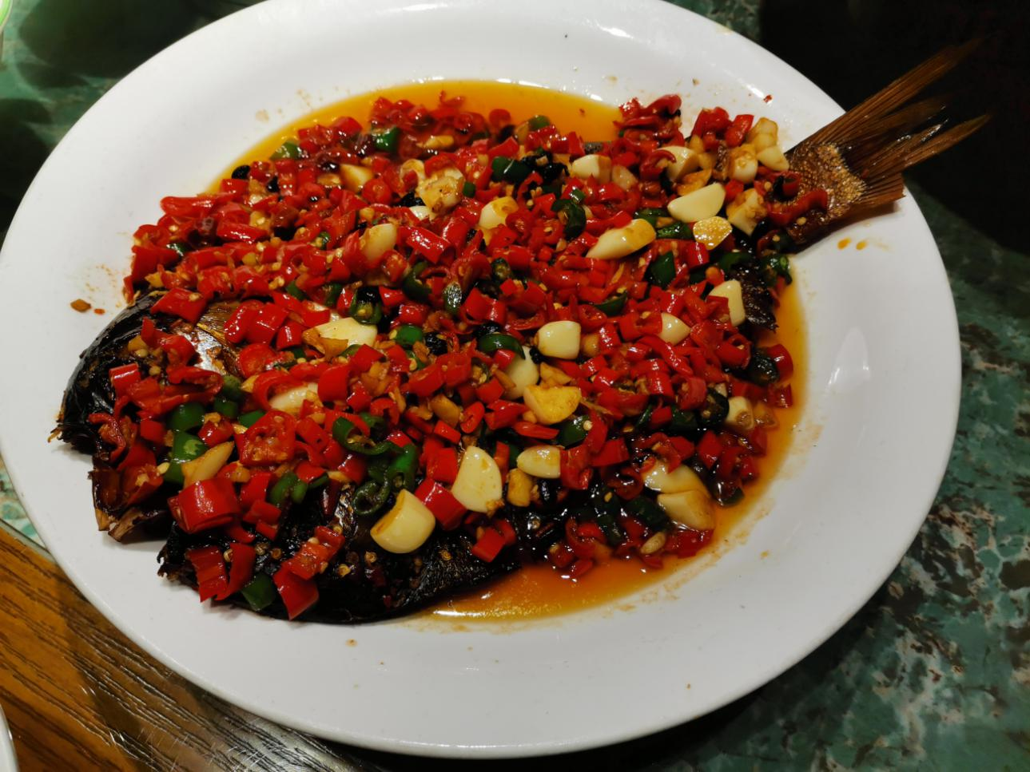图片由口福人家厨师周普球提供

宁乡口味菜 第9部分：炭河腊鲢鱼

1 范围

本标准规定了炭河腊鲢鱼的定义、特征、要求、试验方法、服务规范、检验规则和标识、包装与运送。
本标准适用于炭河腊鲢鱼的制作、检验、销售与教学。

2 规范性引用文件

下列文件对于本文件的应用是必不可少的。凡是注日期的引用文件，仅所注日期的版本适用于本文件。凡是不注日期的引用文件，其最新版本（包括所有的修改单）适用于本文件。
GB 2717 食品安全国家标准 酱油
GB 2719 食品安全国家标准 食醋
GB 2721 食品安全国家标准 食用盐
GB 2733 食品安全国家标准 鲜、冻动物性水产品
GB 2762 食品安全国家标准 食品中污染物限量
GB 2763 食品安全国家标准 食品中农药最大残留限量
GB/T 1536 菜籽油
GB 4806.4 食品安全国家标准 陶瓷制品
GB 5009.6—2016 食品安全国家标准 食品中脂肪的测定
GB 5009.44 食品安全国家标准 食品中氯化物的测定
GB 5749 生活饮用水卫生标准
GB/T 7900 白胡椒
GB 10136 食品安全国家标准 动物性水产制品
GB 10146 食品安全国家标准 食用动物油脂
GB/T 15691 香辛料调味品通用技术条件
GB/T 30382 辣椒（整的或粉状）
GB/T 30383 生姜
DB43/T 421.1 湘菜基本术语、分类与命名 第1部分 湘菜基本术语及第1号修改单
DB43/T 421.2 湘菜基本术语、分类与命名 第2部分 湘菜分类与命名及第1号修改单
DB43/T 422 湘菜烹调技术基本操作规范
DB43/456 湘味豆豉
DB43/T 470 净菜加工技术通则
DB43/T 566 餐饮计量规范
市场监管总局关于发布餐饮服务食品安全操作规范的公告(2018年第12号)

3 术语与定义

DB43/T 421.1和DB43/T 422所规定的术语与定义适用于本标准，以下定义亦适用于本标准。
3.1
炭河腊鲢鱼
以腊鲢鱼为主料，经油煎香后，加入毛汤、炒香的辣椒豆豉焖制而成的动物性水产品类热菜。

4 特征
4.1 原辅料特征
4.1.1 腊鲢鱼：宜选用约700克重的宁乡清羊湖鲢鱼开膛，去内脏洗净，用食盐8克、生姜5克、白醋3克腌制24小时取出，晒制4小时；用茶籽壳做烟熏材料，熏24小时，隔水蒸20分钟，晾干制成。
4.1.2 豆豉：宜选用浏阳豆豉。
4.2 烹饪技术特征
4.2.1 烹调方法特征
预先熟制方法为煎、烹调方法为焖。
4.2.2 具体操作特征
将腊鲢鱼两面煎香，加入炒香的辣椒豆豉及毛汤焖熟收汁即可。
4.3 菜肴风格特征
4.3.1 风味类型：地方湘菜。
4.3.2 菜肴特征：皮脆香辣。
4.3.3 消费人群类型：家常菜、筵宴菜。

5 要求

5.1 原料要求
根据附录A选择原辅料，所选原辅料均应符合以下要求：
5.1.1腊鲢鱼：应符合GB 10136的要求。
5.1.2菜籽油：应符合GB/T 1536的要求。
5.1.3猪油：应符合GB 10146的要求。
5.1.4豆豉：应符合DB43/456 的要求。
5.1.5酱油：应符合GB 2717的要求。
5.1.6白醋：应符合GB 2719的要求。
5.1.7 白胡椒粉：应符合GB/T 7900的要求。
5.1.8红尖椒、大蒜米、大蒜叶：应新鲜、无虫蛀、无腐烂，符合GB 2762、GB 2763的要求。
5.1.9干椒：应无虫蛀、无霉变，符合GB 2762、GB 2763的要求。
5.1.10姜米：应符合GB/T 30383的要求。
5.1.11 烹调用水：应符合GB 5749的要求。
5.2 制作要求
5.2.1 净菜加工
按DB43/T 470的要求，将腊鲢鱼用冷水浸泡（2～3）小时后捞出，红尖椒、干椒、大蒜米、大蒜叶、姜、葱洗净、切分待用。
5.2.2 预先熟制
用菜籽油将泡好的腊鲢鱼两面煎香，备用；
炒锅加入猪油，加热八成熟，加入大蒜米、姜米、红尖椒、豆豉、干椒炒香。
5.2.3 焖
将炒香的调料加入毛汤，大火烧开，去除泡沫，加入胡椒粉、酱油、腊鲢鱼，大火烧开，盖上锅盖，小火焖40分钟至收汁，加入大蒜叶焖半分钟，出锅装盘即成。
5.3 感官要求
感官指标应符合表1规定。
表1 感官指标
项 目 | 要 求 | 检验方法
盛装形态 | 装盘讲究，具美感 | 通过目测、鼻闻、口尝进行检验
色 泽 | 褐色油亮 | 通过目测、鼻闻、口尝进行检验
质 地 | 皮脆 | 通过目测、鼻闻、口尝进行检验
风 味 | 熏腊肉韧，微辣 | 通过目测、鼻闻、口尝进行检验
杂 质 | 无正常视力可见异物 | 通过目测、鼻闻、口尝进行检验
5.4 品质要求
品质指标应符合表2规定。
表2 品质指标
项 目 | 要 求 | 检验方法
食盐（以NaCl计）/（g/100g) ≤ | 2.5 | 按GB 5009.44测定
脂肪/(g/100g) ≤ | 25.0 | 按GB 5009.6-2016第一法测定
模糊辣度/M⁰ | 1~2 | 按相应的方法检测
5.5 安全要求
应符合GB 10136的要求，食品添加剂不得使用。
5.6 卫生要求
应符合《餐饮服务食品安全操作规范》的要求。
5.7 净含量
符合DB43/T 566的要求。

6 服务规范

6.1 工作人员应穿工作服，着装整洁并佩戴服务标志，温馨有礼貌，热忱服务。进入工作区前洗手消毒，穿戴干净整洁的工作服、帽，仪容仪表整洁，不留长指甲、不戴首饰、不露出长发。
6.2 服务员应清晰地报出菜肴名称，亮出标识，并熟悉其菜肴特征和制作过程。
6.3 如果顾客品尝前后发现质量问题，服务员应诚恳道歉并予以更换。

7 检验规则

7.1 出菜检验
每道菜肴出厨房前应通过感官检验合格方可上菜。
7.2 验收检验
顾客是感官指标的验收检验员之一。
7.3 仲裁检验
当顾客与供菜方对菜品的质量、安全发生异议时，双方共同协商解决，协商不成，应封样提请有资质的食品质量安全检验机构进行仲裁检验。

8 标识、容器与运送

8.1 标识
菜肴标识应完整、准确、醒目和易于识读，菜肴名称应符合DB43/T 421.2的规定。标注内容包括菜肴名称、执行标准号。
8.2 容器
玻璃盅应符合GB 4806.5的要求。
8.3 运送
菜品制作好后要及时运送，应在适宜食用的温度下运送到就餐地。运送工具应清洁卫生，冬天应有保温设施或措施。不得与易污染或对菜肴串味的物品混装运送。

附录A
（资料性附录）
炭河腊鲢鱼原料配方

A.1 主料：腊鲢鱼250g。
A.2 调料：姜米10克、大蒜米10克、大蒜叶10克、豆豉10g、鸡精5克、红尖椒5克、干椒5克、酱油3克、白胡椒粉3克。
A.3 助料：毛汤600g、菜籽油100克、猪油50克。

DB43
ICS 67.120
X 22
湖南省地方标准

DB43/T ****—2020

宁乡口味菜
第10部分：水煮五里堆香干
（征求意见稿）

2020-xx-xx发布 2020-xx-xx实施
湖南省市场监督管理局 发 布

目 次

前言……………………………………………………………………………………………………
引言……………………………………………………………………………………………………
1 范围……………………………………………………………………………………………………
2 规范性引用文件………………………………………………………………………………………
3 术语与定义……………………………………………………………………………………………
4 特征……………………………………………………………………………………………………
5 要求……………………………………………………………………………………………………
6 服务规范………………………………………………………………………………………………
7 检验规则………………………………………………………………………………………………
8 标识、容器与运送…………………………………………………………………………………
附录A（资料性附录）水煮五里堆香干原料配方………………………………………………………

前 言

本标准为推荐性的。
本标准DB43/T ****－2020 宁乡口味菜由若干部分构成，其结构如下：
——第1部分：黄焖花猪肉
——第2部分：原味花猪肘
——第3部分：灰汤贡鸭
——第4部分：资福带皮牛肉
——第5部分：龙田鳝翅
——第6部分：口味牛蹄
——第7部分：沩山豆腐
——第8部分：炒龙田扎肉
——第9部分：炭河腊鲢鱼
——第10部分：水煮五里堆香干
——第11部分：历经铺稻香鸡
——第12部分：美味金蹄
——第13部分：擦菜炒五花肉
——第14部分：汤泉甲鱼
——第15部分：油焖稻田虾
本部分为DB43/T ****的第10部分。
本部分的附录A为资料性附录。
本部分由湖南省市场监督管理局提出。
本部分由湖南省服务标准化技术委员会归口。
本部分起草单位：湖南省食品质量安全技术协会、宁乡市市场监督管理局、宁乡市旅游行业协会。
本部分主要起草人：杨代明、罗继湘、郭庆献、王沩靖、陈学冬、杨文斌、姜福成、容胜强、胡一波、章迎辉、黄欢、刘跃华。
本部分为首次制定。

引 言

- 菜点源流

五里堆香干是宁乡沙田乡五里堆一道传统名菜。
据《同治志》记载，在五里堆附近的乌竹塅，有金莲寺，为康熙年间破尘和尚所建，香客众多，为当时密印寺的分支。因香火旺盛，闻名遐迩，前来“挂单”的行脚僧也日益增多。寺院建有豆腐作坊，火头僧取最好的山泉水日夜磨制豆腐供食。不过，“挂单”和尚并无定数，豆腐容易变质发馊。于是，火头僧试着用火熏干备用，不料却别有风味，金莲寺香干随行脚僧远播他乡。
后来，寺庙里的制作方法流入民间，乡人在此基础上再行加以改进，精选五里堆本地黄豆，调和山泉经传统手工磨制，然后将豆腐块在咸淡适宜的食盐水中浸泡一夜，使其入盐味，然后摆到竹篾折或铁丝网上，在太阳底下晒干，再用乡间特有的米糠熏制，每隔5分钟就翻动一次。在持续热力作用下，豆腐在几小时后变干了，如果刷上一层特制的香料，出来的香干色泽黄亮，块型方正，质韧而柔，咸鲜味美，颇受市场欢迎。
中共一大代表、“宁乡四髯”之一的何叔衡曾对五里堆的香干特别推崇。在瑞金苏区时，他还曾和林伯渠等老同志谈起他当私塾老师时，买上一串用稻草捆起的香干带回家，经猪油翻炒后，其色金黄，片片生香，食之如何的鲜嫩可口。

- 菜点典型形态示例
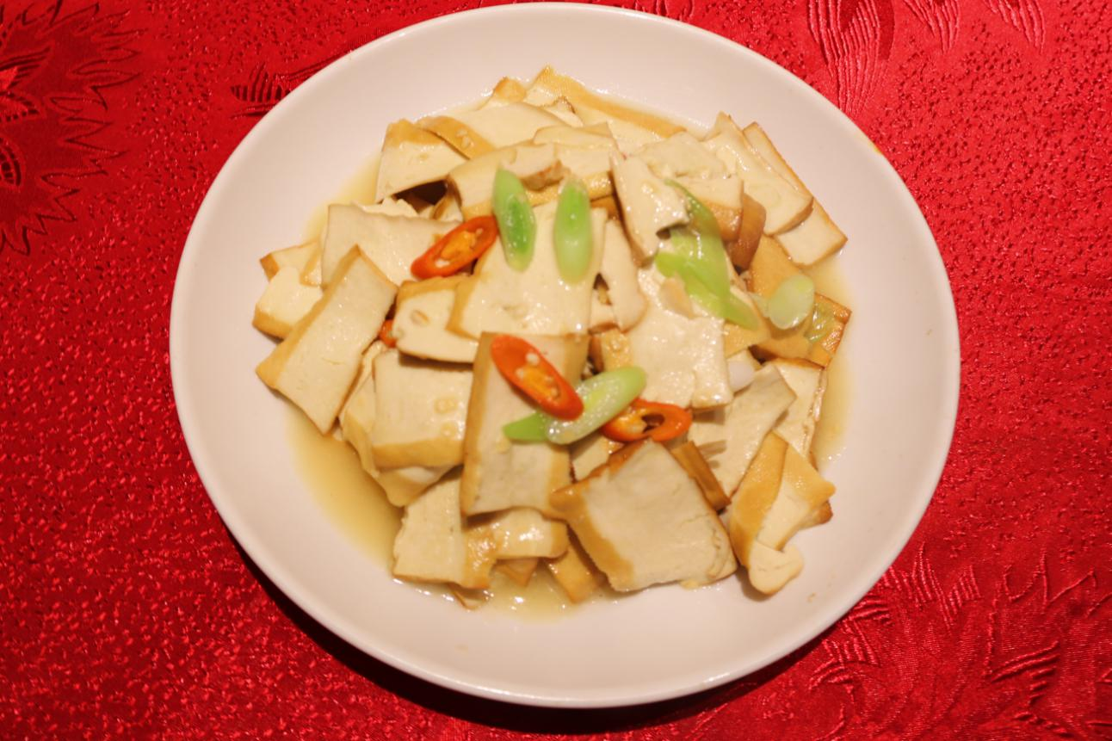
图片由中国烹饪大师王沩靖提供

宁乡口味菜 第6部分 五里堆香干

1 范围

本标准规定了五里堆香干的定义、特征、要求、试验方法、服务规范、检验规则和标识、包装与运送。
本标准适用于五里堆香干的制作、检验、销售与教学。

2 规范性引用文件

下列文件对于本文件的应用是必不可少的。凡是注日期的引用文件，仅所注日期的版本适用于本文件。凡是不注日期的引用文件，其最新版本（包括所有的修改单）适用于本文件。
GB 2707 食品安全国家标准 鲜（冻）畜、禽产品
GB 2712 食品安全国家标准 豆制品
GB 2717 食品安全国家标准 酱油
GB 2721 食品安全国家标准 食用盐
GB 2726 食品安全国家标准 熟肉制品
GB 2762 食品安全国家标准 食品中污染物限量
GB 2763 食品安全国家标准 食品中农药最大残留限量
GB 4806.4 食品安全国家标准 陶瓷制品
GB 5009.44 食品安全国家标准 食品中氯化物的测定
GB 5749 生活饮用水卫生标准
GB/T 15691 香辛料调味品通用技术条件
DB43/T 421.1 湘菜基本术语、分类与命名 第1部分 湘菜基本术语及第1号修改单
DB43/T 421.2 湘菜基本术语、分类与命名 第2部分 湘菜分类与命名及第1号修改单
DB43/T 422 湘菜烹调技术基本操作规范
DB43/T 470 净菜加工技术通则
DB43/T 566 餐饮计量规范
市场监管总局关于发布餐饮服务食品安全操作规范的公告(2018年第12号)

3 术语与定义

DB43/T 421.1和DB43/T 422所规定的术语与定义适用于本标准，以下定义亦适用于本标准。

3.1 水煮五里堆香干
以熏香干、猪五花肉为主配料，加入煸香的猪五花肉、辣椒翻炒，再加入高汤煮制而成的豆制品类热菜。

4 特征

4.1 原辅料特征
4.1.1 熏香干：宜选用宁乡五里堆所产五里堆香干：色黄，含水量≤50%，食盐含量1%~2%。具体制作方法如下：（1）洗豆：把浸泡好的黄豆通过清水把它洗干净。（2）泡豆：选用国产黄豆去杂洗灰尘后，加水没过黄豆浸泡，夏天6小时~8小时，冬天12小时。（3）磨豆：用石磨或磨浆机把黄豆磨成豆糊，再把豆糊中的豆浆通过设备分离出来。（4）煮浆：豆浆在最短的时间内加温煮沸维持3分钟。（5）点浆：把煮沸的豆浆倒入豆浆桶内，冷却到约86℃时，加入石膏水，通过搅拌使之充分融合成豆腐脑。（6）上榨：把融合好的豆腐脑按比例舀入豆腐盒中，通过压榨把豆腐脑压干制成豆干。（7）划坯：把压干的豆坯划成大小一致的豆干块。（8）浸盐：将豆腐块浸入3%的食盐水中12小时，取出晾干。（9）熏制：把腌制好的豆干放到不锈钢筛上，送入烟熏炉内，燃烧米糠把豆干熏至金黄即可。
4.1.2 猪五花肉：宜选用中国农业农村部颁发的《宁乡猪农产品地理标志登记证书》宁乡花猪之的五花肉及瘦肉。
4.2 烹饪技术特征
4.2.1 烹调方法特征
预先熟制方法为炒，烹调方法为煮。
4.2.2 具体操作特征
将猪五花肉煸香，加熏香干、辣椒翻炒，加入高汤、大火烧开，加食盐煮制入味即可。
4.3 菜肴风格特征
4.3.1 风味类型：地方湘菜。
4.3.2 菜肴特征：色泽黄亮，熏香柔韧。
4.3.3 消费人群类型：家常菜。

5 要求

5.1 原料要求
根据附录A选择原辅料，所选原辅料均应符合以下要求：
5.1.1 五里堆香干应符合GB 2712的要求。
5.1.2 宁乡花猪肉应符合GB 2707的要求。
5.1.3 青、红线椒、蒜末、鲜蒜叶应新鲜无污染，符合GB 2762、GB 2763的要求。
5.1.4 食盐应符合GB 2721的要求。
5.1.5 猪油应符合GB 10146的要求。
5.1.6 烹调用水应符合GB 5749的要求。
5.2 制作要求
5.2.1 净菜加工
按DB43/T 470的要求，将熏香干切片，青、红线椒、蒜籽、鲜蒜叶洗净，分切待用。
5.2.2 预先熟制
猪五花肉煸炒出油至香，加香干、青红椒翻炒。
5.2.3 煮
在煸香的猪五花肉锅中加入高汤、大火烧开，加食盐、酱油转小火带盖焖5分钟左右，投入蒜叶炒匀出锅即可。
5.3 感官要求
感官指标应符合表1规定。
表1 感官指标
项 目 | 要 求 | 检验方法
盛装形态 | 装盘讲究，具美感 | 通过目测、鼻闻、口尝进行检验
色 泽 | 切面黄白色，边黄色，有光泽。 | 通过目测、鼻闻、口尝进行检验
质 地 | 柔韧 | 通过目测、鼻闻、口尝进行检验
风 味 | 熏香味辣 | 通过目测、鼻闻、口尝进行检验
杂 质 | 无正常视力可见异物 | 通过目测、鼻闻、口尝进行检验
5.4 品质要求
品质指标应符合表2规定。
表2 品质指标
项 目 | 要 求 | 检验方法
食盐（以NaCl计）/（g/100g) ≤ | 2.0 | 按GB 5009.44测定
模糊辣度/M⁰ | 1~4 | 按相应的方法检测
5.5 安全要求
应符合GB 2712的规定，食品添加剂不得使用。
5.6 卫生要求
应符合《餐饮服务食品安全操作规范》的要求。
5.7 净含量
应符合DB43/T 566的要求。

6 服务规范

6.1 工作人员应穿工作服，着装整洁并佩戴服务标志，温馨有礼貌，热忱服务。进入工作区前洗手消毒，穿戴干净整洁的工作服、帽，仪容仪表整洁，不留长指甲、不戴首饰、不露出长发。
6.2 服务员应清晰地报出菜肴名称，亮出标识，并熟悉其菜肴特征和制作过程。
6.3 如果顾客品尝前后发现质量问题，服务员应诚恳道歉并予以更换。

7 检验规则

7.1 出菜检验
每道菜肴出厨房前应通过感官检验合格方可上菜。
7.2 验收检验
顾客是感官指标的验收检验员之一。
7.3 仲裁检验
当顾客与供菜方对菜品的质量、安全发生异议时，双方共同协商解决，协商不成，应封样提请有资质的食品质量安全检验机构进行仲裁检验。

8 标识、容器与运送

8.1 标识
菜肴标识应完整、准确、醒目和易于识读，菜肴名称应符合DB43/T 421.2的规定。标注内容包括菜肴名称、执行标准号。
8.2 容器
陶瓷食具容器应符合国家质检总局2012年第135号公告及GB 4806.4的要求。
8.3 运送
菜品制作好后要及时运送，应在适宜食用的温度下运送到就餐地。运送工具应清洁卫生，冬天应有保温设施或措施。不得与易污染或对菜肴串味的物品混装运送。

附录A
（资料性附录）
水煮五里堆香干原料配方

A.1 主料：五里堆熏香干250g。
A.2 配料：宁乡花猪五花肉25g、瘦肉25g。
A.3 调料：青、红线椒各25g、酱油10g、蒜末10g、鲜蒜叶5g、食盐5g。
A.4 助料：高汤200g、猪油50g。

DB43
ICS 67.120
X 22
湖南省地方标准

DB43/T ****—2020

宁乡口味菜
第11部分：历经铺稻香鸡
（征求意见稿）

20**-**-**发布 20**-**-**实施

湖南省市场监督管理局 发 布

目 次

前言……………………………………………………………………………………………………
引言……………………………………………………………………………………………………
1 范围……………………………………………………………………………………………………
2 规范性引用文件………………………………………………………………………………………
3 术语与定义……………………………………………………………………………………………
4 特征……………………………………………………………………………………………………
5 要求……………………………………………………………………………………………………
6 服务规范………………………………………………………………………………………………
7 检验规则………………………………………………………………………………………………
8 标识、容器与运送…………………………………………………………………………………
附录A（资料性附录） 历经铺稻香鸡原料配方………………………………………………………方…………………………………………………………

前 言

本标准为推荐性的。
本标准DB43/T ****－2020 宁乡口味菜由若干部分构成，其结构如下：
——第1部分：黄焖花猪肉
——第2部分：原味花猪肘
——第3部分：灰汤贡鸭
——第4部分：资福带皮牛肉
——第5部分：龙田鳝翅
——第6部分：口味牛蹄
——第7部分：沩山豆腐
——第8部分：炒龙田扎肉
——第9部分：炭河腊鲢鱼
——第10部分：水煮五里堆香干
——第11部分：历经铺稻香鸡
——第12部分：美味金蹄
——第13部分：擦菜炒五花肉
——第14部分：汤泉甲鱼
——第15部分：油焖稻田虾
——第16部分：泉水山塘鱼
本部分为DB43/T ****的第11部分。
本部分的附录A为资料性附录。
本部分由湖南省市场监督管理局提出。
本部分由湖南省服务标准化技术委员会归口。
本部分起草单位：湖南省食品质量安全技术协会、宁乡市市场监督管理局、宁乡市旅游行业协会。
本部分主要起草人：杨代明、罗继湘、郭庆献、王沩靖、陈学冬、杨文斌、姜福成、容胜强、胡一波、章迎辉、黄欢、刘跃华。
本部分为首次制定。

引 言
1 菜点源流
历经铺稻香鸡是一道宁乡老百姓的家常菜。
我国烹鸡、吃鸡历史悠久，源远流长。传说，五帝之一的颛顼之玄孙钱铿发明烹鸡术，并因向尧献野鸡汤而受到赏识，被封于大彭（今徐州）为君，因称彭祖。《楚辞·天问》载：“彭祖斟雉帝何飨？受寿永多，夫何久长？”彭祖不但是传说中的八百岁老寿星，而且还被尊为中国烹饪术的创始人，更是烹鸡术的始祖。清人袁枚《随园食单》里说到：“鸡功最巨，诸菜赖之，故令羽族之首，而以他禽附之，作羽族单。” 单上列鸡菜数十款，用于蒸、炮、煨、卤、糟的都有。
在长沙，起伏时节有吃鸡的习惯，常云道“起伏吃叫鸡，一年好身体”。宁乡历经铺稻香酒家老板李可夫在起伏那天，为自己炒了一盘伏叫鸡，被朋友品尝到后赞不绝口，他便在传统的伏叫鸡的方法上精细选择以稻谷散养的细骨农家子鸡制作，肉嫩骨香，十分可口，定名稻香鸡，推给食客，深受青睐。

2 菜点典型形态示例
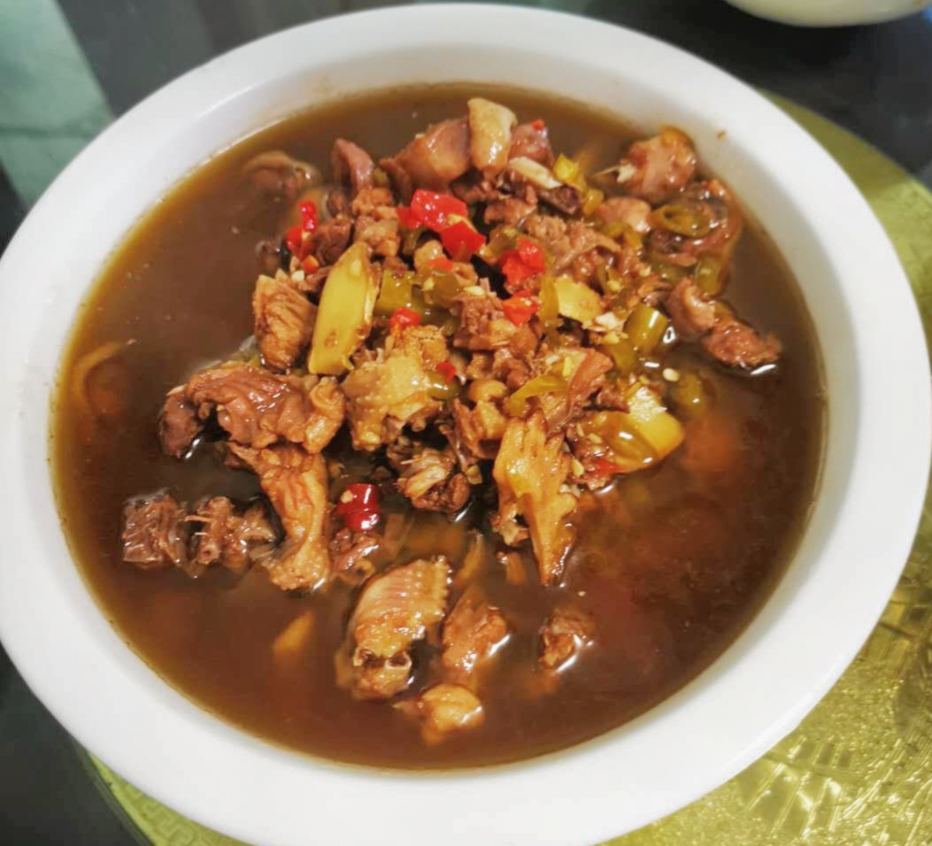
图片由湘菜大师周建明提供

宁乡口味菜 第10部分：历经铺稻香鸡
1 范围

本标准规定了历经铺稻香鸡的术语与定义、特征、要求、试验方法、服务规范、检验规则和标识、包装与运送。
本标准适用于历经铺稻香鸡的制作、检验、销售与教学。

2 规范性引用文件

下列文件对于本文件的应用是必不可少的。凡是注日期的引用文件，仅所注日期的版本适用于本文件。凡是不注日期的引用文件，其最新版本（包括所有的修改单）适用于本文件。
GB 2707 食品安全国家标准 鲜（冻）畜、禽产品
GB 2716 食品安全国家标准 食用植物油
GB 2721 食品安全国家标准 食用盐
GB 2726 食品安全国家标准 熟肉制品
GB 2762 食品安全国家标准 食品中污染物限量
GB 2763 食品安全国家标准 食品中农药最大残留限量
GB 4806.4 食品安全国家标准 陶瓷制品
GB 5009.6-2016 食品安全国家标准 食品中脂肪的测定
GB 5009.44 食品安全国家标准 食品中氯化物的测定
GB 5749 生活饮用水卫生标准
DB43/T 421.1 湘菜基本术语、分类与命名 第1部分 湘菜基本术语及第1号修改单
DB43/T 421.2 湘菜基本术语、分类与命名 第2部分 湘菜分类与命名及第1号修改单
DB43/T 422 湘菜烹调技术基本操作规范
DB43/T 470 净菜加工技术通则
DB43/T 566 餐饮计量规范
市场监管总局关于发布餐饮服务食品安全操作规范的公告（2018年第12号）

3 术语与定义

DB43/T 421.1和DB43/T 422所规定的术语与定义适用于本标准，以下定义亦适用于本标准。
3.1
历经铺稻香鸡

以散养子鸡、鸡杂为主配料，经剁块、油炒至金黄，加入泡椒、鸡杂煨制而成的畜禽蛋类热菜。

4 特征

4.1 原辅料特征
4.1.1 散养子鸡：宜选用稻田放养的鸡龄1年土鸡，毛重约2kg。
4.2 烹饪技术特征
4.2.1 烹调方法特征
预先熟制方法为炒，烹调方法为煨。
4.2.2 具体操作特征
子鸡块油炒至金黄色，加鸡肠、鸡心、鸡肝、生姜翻炒，加入泉水、泡椒、鸡血、酱油红煨至入味即可。
4.3 菜肴风格特征
4.3.1 风味类型：地方湘菜。
4.3.2 菜肴特征：褐黄肉韧、酸辣香浓。
4.3.3 消费人群类型：家常菜、筵宴菜。

5 要求

5.1 原料要求
根据附录A选择原辅料，所选原辅料均应符合以下要求：
5.1.1 烹调用水应符合GB 5749的要求。
5.1.2 鸡肉应符合GB 2707的要求。
5.1.3 生姜应符合GB/T 30383的要求。
5.1.4 食盐应符合GB 2721的要求。
5.1.5 辣椒、葱应符合DB43/T 470的要求。
5.1.6 泡椒应符合GB 2714的要求。
5.2 制作要求
5.2.1 净菜加工
按DB43/T 470的要求，将子鸡清洗剁块，鸡心、鸡肠、鸡肝处理备用；泡椒切碎，待用。
5.2.2 预先熟制
热锅入油烧至七成热，加入生姜煸香、加鸡块翻炒至金黄色，加鸡肠、鸡心、鸡肝、大蒜翻炒至变色。
5.2.3 煨
在熟制的鸡肉中加入泉水、泡椒、鸡血、酱油，大火烧开，小火煨至入味，加大蒜头、胡椒粉调匀起锅即可。
5.3 感官要求及检验方法
感官指标及检验方法应符合表1规定。
表1 感官指标及检验方法
项 目 | 要 求 | 检验方法
盛装形态 | 装盘讲究，具美感 | 通过目测、鼻闻、口尝进行检验
色 泽 | 金黄 | 通过目测、鼻闻、口尝进行检验
质 地 | 肉质软韧 | 通过目测、鼻闻、口尝进行检验
风 味 | 酸辣香浓 | 通过目测、鼻闻、口尝进行检验
杂 质 | 无正常视力可见异物 | 通过目测、鼻闻、口尝进行检验
5.4 品质要求及检验方法
品质指标及检验方法应符合表2规定。
表2 品质指标及检验方法
项 目 | 要 求 | 检验方法
食盐（以NaCl计）/（g/100g) ≤ | 1.0 | 按GB 5009.44测定
模糊辣度/°M | 1~5 | 按相应的标准检验
鸡含量/（g/100g) ≧ | 55 | 取一份用精密度0.1g的电子台秤称重，再挑选出鸡沥水1分钟称重，计算百分比。
5.5 安全要求
应符合GB 2712的要求，食品添加剂不得使用。
5.6 卫生要求
应符合《餐饮服务食品安全操作规范》的要求。
5.7 净含量
应符合DB43/T 566的要求。

6 服务规范

6.1 工作人员应穿工作服，着装整洁并佩戴服务标志，温馨有礼貌，热忱服务。进入工作区前洗手消毒，穿戴干净整洁的工作服、帽，仪容仪表整洁，不留长指甲、不戴首饰、不露出长发。
6.2 服务员应清晰地报出菜肴名称，亮出标识，并熟悉其菜肴特征和制作过程。
6.3 如果顾客品尝前后发现质量问题，服务员应诚恳道歉并予以更换。

7 检验规则

7.1 出菜检验
每道菜肴出厨房前应通过感官检验合格方可上菜。
7.2 验收检验
顾客是感官指标的验收检验员之一。
7.3 仲裁检验
当顾客与供菜方对菜品的质量、安全发生异议时，双方共同协商解决，协商不成，应封样提请有资质的食品质量安全检验机构进行仲裁检验。

8 标识、容器与运送

8.1 标识
菜肴标识应完整、准确、醒目和易于识读，菜肴名称应符合DB43/T 421.2的规定。标注内容包括菜肴名称、执行标准号。
8.2 容器
陶瓷食具容器应符合国家质检总局2012年第135号公告及GB 4806.4的要求。
8.3 运送
菜品制作好后要及时运送，应在适宜食用的温度下运送到就餐地。运送工具应清洁卫生，冬天应有保温设施或措施。不得与易污染或对菜肴串味的物品混装运送。

附录A
（资料性附录）
历经铺稻香鸡原料配方

A.1 主料：散养子鸡净重约400g。
A.2 配料：鸡肠100g、鸡血100g、鸡心50g、鸡肝50g。
A.3 调料：泡椒150g、生姜50g、酱油30g、鲜大蒜头20g、食盐15g、胡椒粉5g。
A.3 助料：茶油100g。

DB43
ICS 67.120
X 22
湖南省地方标准

DB43/T ****—2020

宁乡口味菜
第12部分：美味金蹄（猪蹄）
（征求意见稿）

2020-**-**发布 2020-**-**实施

湖南省市场监督管理局 发 布

目 次

前言……………………………………………………………………………………………………
引言……………………………………………………………………………………………………
1 范围……………………………………………………………………………………………………
2 规范性引用文件………………………………………………………………………………………
3 术语与定义……………………………………………………………………………………………
4 特征……………………………………………………………………………………………………
5 要求……………………………………………………………………………………………………
6 服务规范………………………………………………………………………………………………
7 检验规则………………………………………………………………………………………………
8 标识、容器与运送……………………………………………………………………………………
附录A（资料性附录） 美味金蹄原料配方………………………………………………………………方………………………………………………………………

前 言

本标准为推荐性的。
本标准DB43/T ****－2020 宁乡口味菜由若干部分构成，其结构如下：
——第1部分：黄焖花猪肉
——第2部分：原味花猪肘
——第3部分：灰汤贡鸭
——第4部分：资福带皮牛肉
——第5部分：龙田鳝翅
——第6部分：口味牛蹄
——第7部分：沩山豆腐
——第8部分：炒龙田扎肉
——第9部分：炭河腊鲢鱼
——第10部分：水煮五里堆香干
——第11部分：历经铺稻香鸡
——第12部分：美味金蹄
——第13部分：擦菜炒五花肉
——第14部分：汤泉甲鱼
——第15部分：油焖稻田虾
本部分为DB43/T ****的第12部分。
本部分的附录A为资料性附录。
本部分由湖南省市场监督管理局提出。
本部分由湖南省服务标准化技术委员会归口。
本部分起草单位：湖南省食品质量安全技术协会、宁乡市市场监督管理局、宁乡市旅游行业协会。
本部分主要起草人：杨代明、罗继湘、郭庆献、王沩靖、陈学冬、杨文斌、姜福成、容胜强、胡一波、章迎辉、黄欢、刘跃华。
本部分为首次制定。

引 言

1 菜点源流
美味金蹄是宁乡独特特色的闻名长沙的菜肴。
美味金蹄源于“万山金蹄”。明朝开国皇帝朱元璋(1368年—1398年)登基之后，想要修筑南京的城墙，江南首富沈万山知悉后，主动出钱为朱元璋修建城墙。沈万山财大气粗，城墙修完后说他愿意出钱犒赏三军，而朱元璋闻听后非常生气，觉得他太嚣张了，皇帝的军队他居然敢犒赏，欲杀沈万山，但是马皇后觉得杀沈万山会引起民愤，劝皇上放过沈万山，朱元璋认为马皇后说的有理，便放过了沈万山，但没有消气，以奖赏沈万山之名摆下“鸿门宴”，上了一道菜——猪蹄。因为猪蹄和朱元璋的姓是谐音，老百姓避讳称金钱拱，但沈万山不知道。席间，朱元璋突然指着猪蹄问沈万山：“这叫什么菜？”沈万山急中生智道：“这叫万三金蹄”。朱元璋哈哈大笑，沈万山躲过一劫。
沈万山对猪蹄这道非常硬的皇帝御膳记忆犹新，回家后招来家厨，定要把这如芒在背的猪蹄做得更柔软可口，否则辞退他。这位来自宁乡的厨子冥思苦想，试验过上百只猪蹄研究做菜方法，终有所成，把猪蹄烧得既松泡又有嚼劲，红亮肥美。沈万山一见，万分高兴，齐刷刷形如富人抓钱手，真是财富菜！大奖厨子。
厨子年老后告老还乡，带回配方，儿孙秘用其法，延续下来，又几经改良，更是美味。其特点是香气四溢，脂肪层软嫩不油腻，带筋部分弹牙又顺滑，靠骨头部分则有嚼劲儿。

- 菜点典型形态示例
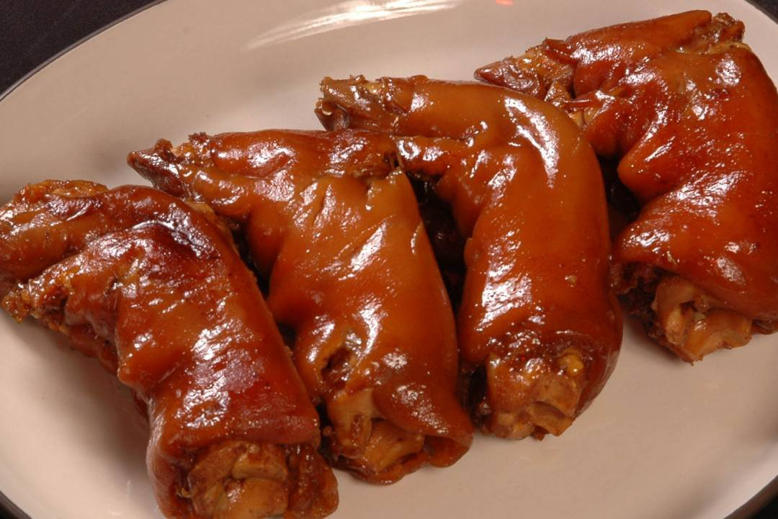图片由新江天大酒店厨师彭日星、张湘希提供

宁乡口味菜 第12部分：美味金蹄（猪蹄）

1 范围

本标准规定了美味金蹄（猪蹄）的定义、特征、要求、试验方法、服务规范、检验规则和标识、包装与运送。
本标准适用于美味金蹄（猪蹄）的制作、检验、销售与教学。

2 规范性引用文件

下列文件对于本文件的应用是必不可少的。凡是注日期的引用文件，仅所注日期的版本适用于本文件。凡是不注日期的引用文件，其最新版本（包括所有的修改单）适用于本文件。
GB/T 317 白砂糖
GB 2707 食品安全国家标准 鲜（冻）畜、禽产品
GB 2717 食品安全国家标准 酱油
GB 2721 食品安全国家标准 食用盐
GB 2726 食品安全国家标准 熟肉制品
GB 2762 食品安全国家标准 食品中污染物限量
GB 2763 食品安全国家标准 食品中农药最大残留限量
GB 4806.4 食品安全国家标准 陶瓷制品
GB 5009.44 食品安全国家标准 食品中氯化物的测定
GB 5749 生活饮用水卫生标准
GB/T 7652 八角
GB/T 15691 香辛料调味品通用技术条件
GB/T 30381 桂皮
GB/T 30391 花椒
DB43/T 421.1 湘菜基本术语、分类与命名 第1部分 湘菜基本术语及第1号修改单
DB43/T 421.2 湘菜基本术语、分类与命名 第2部分 湘菜分类与命名及第1号修改单
DB43/T 422 湘菜烹调技术基本操作规范
DB43/T 470 净菜加工技术通则
DB43/T 566 餐饮计量规范
市场监管总局关于发布餐饮服务食品安全操作规范的公告(2018年第12号)

3 术语与定义

DB43/T 421.1和DB43/T 422所规定的术语与定义适用于本标准，以下定义亦适用于本标准。
3.1
美味金蹄（猪蹄）
以猪前蹄为主料，经冷水泹水，加炒糖色、香辛料煮制而成的动物性畜肉类热菜。

4 特征
4.1 原辅料特征
4.1.1 猪蹄：宜选用中国农业农村部颁发的《宁乡猪农产品地理标志登记证书》宁乡花猪之前蹄。
4.2 烹饪技术特征
4.2.1 烹调方法特征
预先熟制方法为泹水，烹调方法为煮。
4.2.2 具体操作特征
将净猪前蹄冷水泹水，加炒糖色、水、盐、酱油、香辛料，放入猪蹄煮制即可。

4.3 菜肴风格特征
4.3.1 风味类型：地方湘菜。
4.3.2 菜肴特征：肉质软糯咸香、肉皮Q弹劲道。
4.3.3 消费人群类型：家常菜、筵宴菜。

5 要求

5.1 原料要求
根据附录A选择原辅料，所选原辅料均应符合以下要求：
5.1.1 宁乡花猪前蹄：应符合GB 2707的要求。
5.1.2 白糖：应符合GB/T 317的要求。
5.1.3 酱油：应符合GB 2717的要求。
5.1.4 食盐：应符合GB 2721的要求。
5.1.5 八角：应符合GB/T 7652及GB/T 15691的要求。
5.1.6 花椒：应符合GB/T 30391及GB/T 15691的要求。
5.1.7 草果、茴香：应符合GB/T 15691及GB 2762、GB 2763的要求。
5.1.8 桂皮：应符合GB/T 30381及GB/T 15691的要求。
5.1.9 烹调用水：应符合GB 5749的要求。

5.2 制作要求
5.2.1 净菜加工
按DB43/T 470的要求，将猪蹄刮洗干净、蹄膀去骨，用棉线扎紧。
5.2.2 预先熟制
蹄膀和猪爪子一起放入清水中，煮至沸，去除血水。
5.2.3 煮
锅洗净，加白糖、少许水，炒至糖化开，小火再炒到糖色呈黄色，再加入适量的水、食盐、淡色酱油，放入香辛料、猪蹄．待水沸后再用中小火煮1小时左右即可。
5.3 感官要求
感官指标应符合表1规定。
表1 感官指标
项 目 | 要 求 | 检验方法
盛装形态 | 装盘讲究，具美感 | 通过目测、鼻闻、口尝进行检验
色 泽 | 红亮 | 通过目测、鼻闻、口尝进行检验
质 地 | 肉软糯、皮Q弹劲道 | 通过目测、鼻闻、口尝进行检验
风 味 | 咸香 | 通过目测、鼻闻、口尝进行检验
杂 质 | 无正常视力可见异物 | 通过目测、鼻闻、口尝进行检验
5.4 品质要求
品质指标应符合表2规定。
表2 品质指标
项 目 | 要 求 | 检验方法
食盐（以NaCl计）/（g/100g) ≤ | 2.5 | 按GB 5009.44测定
5.5 安全要求
应符合GB 2726的要求，食品添加剂不得使用。
5.6 卫生要求
应符合《餐饮服务食品安全操作规范》的要求。
5.7 净含量
符合DB43/T 566的要求。

6 服务规范

6.1 工作人员应穿工作服，着装整洁并佩戴服务标志，温馨有礼貌，热忱服务。进入工作区前洗手消毒，穿戴干净整洁的工作服、帽，仪容仪表整洁，不留长指甲、不戴首饰、不露出长发。
6.2 服务员应清晰地报出菜肴名称，亮出标识，并熟悉其菜肴特征和制作过程。
6.3 如果顾客品尝前后发现质量问题，服务员应诚恳道歉并予以更换。

7 检验规则

7.1 出菜检验
每道菜肴出厨房前应通过感官检验合格方可上菜。
7.2 验收检验
顾客是感官指标的验收检验员之一。
7.3 仲裁检验
当顾客与供菜方对菜品的质量、安全发生异议时，双方共同协商解决，协商不成，应封样提请有资质的食品质量安全检验机构进行仲裁检验。

8 标识、容器与运送

8.1 标识
菜肴标识应完整、准确、醒目和易于识读，菜肴名称应符合DB43/T 421.2的规定。标注内容包括菜肴名称、执行标准号。
8.2 容器
玻璃盅应符合GB 4806.5的要求。
8.3 运送
菜品制作好后要及时运送，应在适宜食用的温度下运送到就餐地。运送工具应清洁卫生，冬天应有保温设施或措施。不得与易污染或对菜肴串味的物品混装运送。

附录A
（资料性附录）
美味金蹄（猪蹄）原料配方

A.1 主料：宁乡花猪前蹄4只。
A.2 调料：白砂糖50克、草果10克、桂皮10克、花椒5克、八角5克、小茴香5克、酱油4克、食盐2克。
A.3 助料：水5000g。

DB43
ICS 67.120
X 22
湖南省地方标准

DB43/T ****—2020

宁乡口味菜
第13部分：擦菜炒五花肉
（征求意见稿）
(()）jg

2020-xx-xx发布 2020-xx-xx实施
湖南省市场监督管理局 发 布

目 次

前言……………………………………………………………………………………………………
引言……………………………………………………………………………………………………
1 范围……………………………………………………………………………………………………
2 规范性引用文件………………………………………………………………………………………
3 术语与定义……………………………………………………………………………………………
4 特征……………………………………………………………………………………………………
5 要求……………………………………………………………………………………………………
6 服务规范………………………………………………………………………………………………
7 检验规则………………………………………………………………………………………………
8 标识、容器与运送…………………………………………………………………………………
附录A（资料性附录） 擦菜炒五花肉原料配方…………………………………………………………

前 言

本标准为推荐性的。
本标准DB43/T ****－2020 宁乡口味菜由若干部分构成，其结构如下：
——第1部分：黄焖花猪肉
——第2部分：原味花猪肘
——第3部分：灰汤贡鸭
——第4部分：资福带皮牛肉
——第5部分：龙田鳝翅
——第6部分：口味牛蹄
——第7部分：沩山豆腐
——第8部分：炒龙田扎肉
——第9部分：炭河腊鲢鱼
——第10部分：水煮五里堆香干
——第11部分：历经铺稻香鸡
——第12部分：美味金蹄
——第13部分：擦菜炒五花肉
——第14部分：汤泉甲鱼
——第15部分：油焖稻田虾
本部分为DB43/T ****的第13部分。
本部分的附录A为资料性附录。
本部分由湖南省市场监督管理局提出。
本部分由湖南省服务标准化技术委员会归口。
本部分起草单位：湖南省食品质量安全技术协会、宁乡市市场监督管理局、宁乡市旅游行业协会。
本部分主要起草人：杨代明、罗继湘、郭庆献、王沩靖、陈学冬、杨文斌、姜福成、容胜强、胡一波、章迎辉、黄欢、刘跃华。
本部分为首次制定。

引 言

1 菜点源流

擦菜炒五花肉是一道典型的宁乡特色风味菜。
制作擦菜的道具是曝水坛子。宁乡最著名的陶器生产地是资福和东湖塘的六角窑，资福的集镇至今仍称窑里。生产两种曝水坛子，一种是立坛，下小中鼓，上有坛沿，沿内可以储水，盖子盖在有水的沿内，里面有气体可以出来，但外面空气、细菌不能进入。另一种是倒坛，盖子在下面，坛内储满菜品后，用纸封住，再用篾片挡住，然后将整个坛子倒扣置于地上的盖子里，盖子里亦有水槽，可以收到同样的效果。制作擦菜的曝水坛子越老菜越香，
擦菜是盐渍菜的另一个称呼，宁乡人形象地将用食盐来回搓揉半干菜的动作及发出的嚓嚓声命名制成的盐渍菜为擦菜：先将菜洗净，晾晒到半干，分切，再经太阳晒至适度，加入一定食盐来回搓揉半干菜，再装入坛子里水封发酵，待有一定的酸味后，取出食用，或晒干储存，适时食用。绝大多数的蔬菜都能制成擦菜，宁乡的擦菜特别喜欢用萝卜、辣椒、豆角、扁豆、藕尖做原料，其味脆、咸、辣、酸，极易刺激食欲。
宁乡猪肥肉多，而擦菜吸油，两者相配，相得益彰。风味交相融合，咸淡适宜，油而不腻，脆嫩爽口，坛香扑鼻，生津开胃。让“延安五老”之一、中国司法制度的奠基者谢觉哉曾在《寄内—调寄忆江南》中更是对这道家乡的名菜念念不忘：“家乡好，屋小入山深。河里水清堪洗脚，门前树大好遮荫，六月冷如冰。家乡好，吃得十分香。腊肉干鱼煎豆腐，细茶甜酒嫩盐姜，擦菜打清汤……”

2 菜点典型形态示例
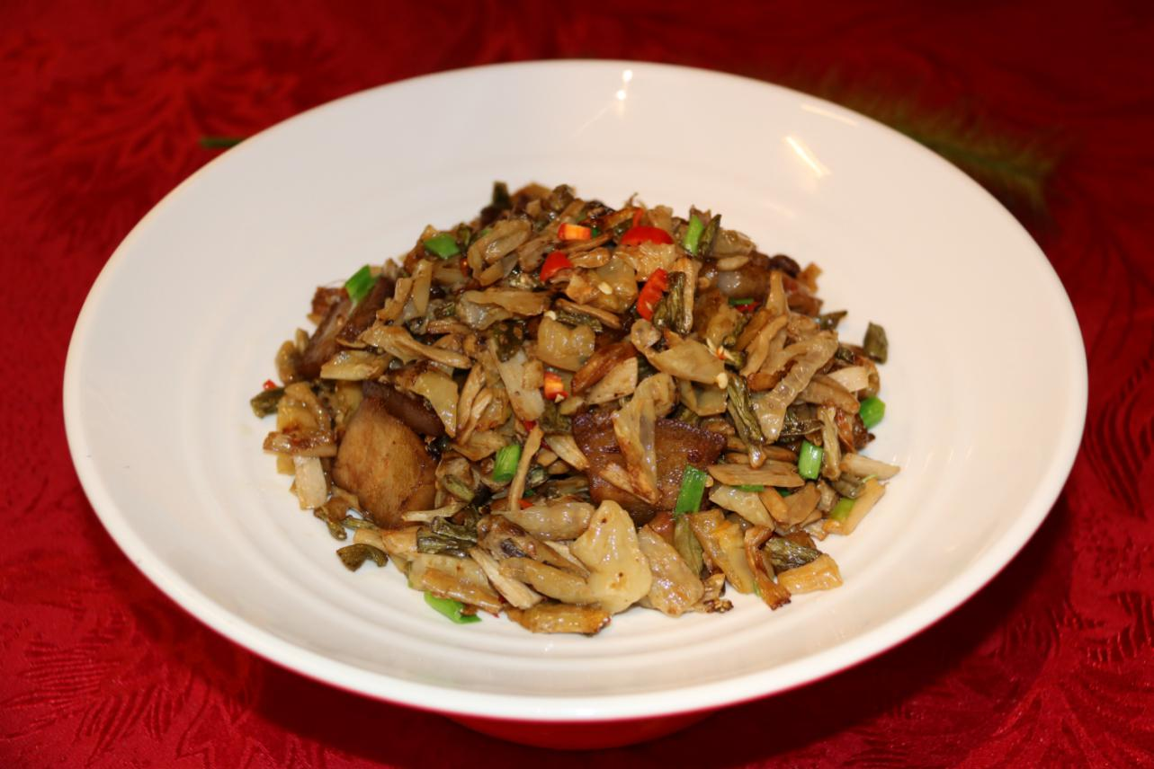
图片由湘菜大师周建民提供

宁乡口味菜 第8部分：擦菜炒五花肉

1 范围

本标准规定了擦菜炒五花肉的定义、特征、要求、试验方法、服务规范、检验规则和标识、包装与运送。
本标准适用于擦菜炒五花肉的制作、检验、销售与教学。

2 规范性引用文件

下列文件对于本文件的应用是必不可少的。凡是注日期的引用文件，仅所注日期的版本适用于本文件。凡是不注日期的引用文件，其最新版本（包括所有的修改单）适用于本文件。
GB 2714 食品安全国家标准 酱腌菜
GB 2717 食品安全国家标准 酱油
GB 2720 食品安全国家标准 味精
GB 2721 食品安全国家标准 食用盐
GB 2726 食品安全国家标准 熟肉制品
GB 2762 食品安全国家标准 食品中污染物限量
GB 2763 食品安全国家标准 食品中农药最大残留限量
GB 4806.4 食品安全国家标准 陶瓷制品
GB 5009.44 食品安全国家标准 食品中氯化物的测定
GB 5749 生活饮用水卫生标准
GB 10146 食品安全国家标准 食用动物油脂
GB/T 15691 香辛料调味品通用技术条件
DB43/T 421.1 湘菜基本术语、分类与命名 第1部分 湘菜基本术语及第1号修改单
DB43/T 421.2 湘菜基本术语、分类与命名 第2部分 湘菜分类与命名及第1号修改单
DB43/T 422 湘菜烹调技术基本操作规范
DB43/T 470 净菜加工技术通则
DB43/T 566 餐饮计量规范
市场监管总局关于发布餐饮服务食品安全操作规范的公告(2018年第12号)

3 术语与定义

DB43/T 421.1和DB43/T 422所规定的术语与定义适用于本标准，以下定义亦适用于本标准。

3.1 擦菜炒五花肉
以猪五花肉、擦菜为主配料，用熟猪油煸炒五花肉片出油，加入多种擦菜调味炒制而成的畜禽蔬菜类热菜。

4 特征

4.1 原辅料特征
4.1.1 擦菜：宜采用宁乡用辣椒、豆角、藕尖等为原料入坛腌制的擦菜，总酸≤0.6%，食盐8%~15%。制作方法：采摘新鲜嫩豆角经去蒂、洗净，切成大约3公分长的段，在太阳下（36℃-40℃）晒制10小时，或60℃左右温度烘6个小时，使含水量为15%~18%（约5.5Kg-6Kg鲜豆角制成1Kg），加入8%食盐，用手搓擦拌匀装坛加盖水封，阴凉处腌制2个月以上。新鲜成熟青辣椒用70℃-80℃的水烫漂约3分钟，在28℃~30℃晾晒约3天，使含水量为25%~30%（约3.5Kg~4Kg新鲜辣椒干制成1Kg），加入10%食盐，拌匀装坛加盖水封，阴凉处腌制1个月以上。选用洞庭湖区的优质藕尖，经去蒂、清洗，切成约1.5厘米小段或搅丝，晾干，加10%盐水入池腌制，上压石块以保证盐水覆盖表面10厘米以上，一星期后捞出藕尖，上榨压出30%的水份然后入坛，加入封口盐密封放入阴凉处，腌制2个月以上。
4.1.2 猪五花肉：宜选用中国农业农村部颁发的《宁乡猪农产品地理标志登记证书》宁乡花猪的五花肉。
4.2 烹饪技术特征
4.2.1 烹调方法特征
预先熟制方法为生炒，烹调方法为炒。
4.2.2 具体操作特征
锅上倒入熟猪油，将五花肉煸炒出油，加入食盐、高汤稍煮收汁，倒入炒干的擦菜、小红椒米翻炒即可。
4.3 菜肴风格特征
4.3.1 风味类型：地方湘菜。
4.3.2 菜肴特征：酸辣爽脆，肥而不腻。
4.3.3 消费人群类型：家常菜、筵宴菜。

5 要求

5.1 原料要求
根据附录A选择原辅料，所选原辅料均应符合以下要求：
5.1.1 宁乡花猪肉应符合GB 2707的要求。
5.1.2 擦豆角、擦藕尖、晒白辣椒应符合GB 2714的要求。
5.1.3 小红椒应符合GB 2762、GB 2763的要求。
5.1.4 酱油应符合GB 2717的要求。
5.1.5 味精应符合GB 2720的要求。
5.1.6 食盐应符合GB 2721的要求。
5.1.7 熟猪油应符合GB/T 8937及GB 10146的要求。
5.1.8 烹调用水应符合GB 5749的要求。
5.2 制作要求
5.2.1 净菜加工
按DB43/T 470的要求，将坛子擦白辣椒切成擦豆角和擦藕尖一样的长短；将三种擦坛菜拌成一起过清水洗净去除部分盐分滤干。
5.2.2 预加工
将五花肉切成4厘米×2厘米的片；锅上先将三种擦菜炒干水份取出待用。
5.2.3 炒
取锅倒入熟猪油，加热至六成热，加入五花肉干煸出油，加入蒜茸炒香，加入食盐、酱油翻炒，烹高汤稍焖，收干时倒入炒好的擦菜翻炒入味，均匀投入小红椒米、蒜叶炒匀出锅，装盘即成。
5.3 感官要求及检验方法
感官指标及检验方法应符合表1规定。
表1 感官指标及检验方法
项 目 | 要 求 | 检验方法
盛装形态 | 装盘讲究，具美感 | 通过目测、鼻闻、口尝进行检验
色 泽 | 色泽油亮 | 通过目测、鼻闻、口尝进行检验
质 地 | 擦菜脆爽 | 通过目测、鼻闻、口尝进行检验
风 味 | 酸辣爽口，肥而不腻 | 通过目测、鼻闻、口尝进行检验
杂 质 | 无正常视力可见异物 | 通过目测、鼻闻、口尝进行检验
5.4 品质要求及检验方法
品质指标及检验方法应符合表2规定。
表2 品质指标及检验方法
项 目 | 要 求 | 检验方法
食盐（以NaCl计）/（g/100g) ≤ | 2.5 | 按GB 5009.44测定
擦菜脂肪/（g/100g) ≤ | 30 | 按GB 5009.6--2016第一法检测
5.5 安全要求
应符合GB 2762的规定，食品添加剂不得使用。

5.6 卫生要求
应符合《餐饮服务食品安全操作规范》的要求。
5.7 净含量
应符合DB43/T 566的要求。

6 服务规范

6.1 工作人员应穿工作服，着装整洁并佩戴服务标志，温馨有礼貌，热忱服务。进入工作区前洗手消毒，穿戴干净整洁的工作服、帽，仪容仪表整洁，不留长指甲、不戴首饰、不露出长发。
6.2 服务员应清晰地报出菜肴名称，亮出标识，并熟悉其菜肴特征和制作过程。
6.3 如果顾客品尝前后发现质量问题，服务员应诚恳道歉并予以更换。

7 检验规则

7.1 出菜检验
每道菜肴出厨房前应通过感官检验合格方可上菜。
7.2 验收检验
顾客是感官指标的验收检验员之一。
7.3 仲裁检验
当顾客与供菜方对菜品的质量、安全发生异议时，双方共同协商解决，协商不成，应封样提请有资质的食品质量安全检验机构进行仲裁检验。

8 标识、容器与运送

8.1 标识
菜肴标识应完整、准确、醒目和易于识读，菜肴名称应符合DB43/T 421.2的规定。标注内容包括菜肴名称、执行标准号。
8.2 容器
陶瓷食具容器应符合国家质检总局2012年第135号公告及GB 4806.4的要求。
8.3 运送
菜品制作好后要及时运送，应在适宜食用的温度下运送到就餐地。运送工具应清洁卫生，冬天应有保温设施或措施。不得与易污染或对菜肴串味的物品混装运送。

附录A
（资料性附录）
擦菜炒五花肉原料配方

A.1 主料：猪五花肉250g、擦豆角30g、擦藕尖30g、擦辣椒20g。
A.2 调料：蒜泥5g、大蒜叶5g、小红椒米5g、酱油5g、味精3g、食盐3g。
A.3 助料：熟猪油50g、高汤20g。

DB43
ICS 67.120
X 22
湖南省地方标准

DB43/T ****—2020

宁乡口味菜
第14部分：汤泉甲鱼
（征求意见稿）

2020-**-**发布 2020-**-**实施
湖南省市场监督管理局 发 布

目 次

前言……………………………………………………………………………………………………
引言……………………………………………………………………………………………………
1 范围……………………………………………………………………………………………………
2 规范性引用文件………………………………………………………………………………………
3 术语与定义……………………………………………………………………………………………
4 特征……………………………………………………………………………………………………
5 要求……………………………………………………………………………………………………
6 服务规范………………………………………………………………………………………………
7 检验规则………………………………………………………………………………………………
8 标识、容器与运送…………………………………………………………………………………
附录A（资料性附录） 汤泉甲鱼原料配方…………………………………………………………

前 言

本标准为推荐性的。
本标准DB43/T ****－2020 宁乡口味菜由若干部分构成，其结构如下：
——第1部分：黄焖花猪肉
——第2部分：原味花猪肘
——第3部分：灰汤贡鸭
——第4部分：资福带皮牛肉
——第5部分：龙田鳝翅
——第6部分：口味牛蹄
——第7部分：沩山豆腐
——第8部分：炒龙田扎肉
——第9部分：炭河腊鲢鱼
——第10部分：水煮五里堆香干
——第11部分：历经铺稻香鸡
——第12部分：美味金蹄
——第13部分：擦菜炒五花肉
——第14部分：汤泉甲鱼
——第15部分：油焖稻田虾
本部分为DB43/T ****的第14部分。
本部分的附录A为资料性附录。
本部分由湖南省市场监督管理局提出。
本部分由湖南省服务标准化技术委员会归口。
本部分起草单位：湖南省食品质量安全技术协会、宁乡市市场监督管理局、宁乡市旅游行业协会。
本部分主要起草人：杨代明、罗继湘、郭庆献、王沩靖、陈学冬、杨文斌、姜福成、容胜强、胡一波、章迎辉、黄欢、刘跃华。
本部分为首次制定。

引 言

1 菜点源流
灰汤有温泉、冷泉、氡泉三泉合一的奇观，泉水中富29种对人体有益的微量元素和10多种治病因子，素有“神水圣泉”“国汤”之美誉，千百年来深受世人青睐和颂扬。
灰汤周边的池塘，冬春水暖，所产的“汤鸭、汤鱼、汤蛙、汤鳖”因品质高、味道鲜美，色香味俱佳，独具灰汤特色，合称“汤泉四美”。其中，“汤鸭”为明清两朝贡品，“汤鳖”更是宴席珍肴。
灰汤鳖俗称甲鱼、水鱼、团鱼和王八等，不仅是餐桌上的美味佳肴，而且是一种用途很广的滋补药品和中药材料，有清热养阴，平肝熄风，软坚散结的效果。
甲鱼喜洁怕脏、喜阳怕风、喜静怕惊。灰汤优美清洁的自然环境，异于常地的气温和水温，宁静温馨的环境是甲鱼的最爱。常年在灰汤温泉水滋养下的绿色健康生态鳖，体色金黄，裙边宽厚，肌肉结实，富含动物胶、角蛋白、铜、维生素D等营养素，肉质鲜嫩、软滑，口感浓而不腻，打破你对甲鱼的刻板印象。纯正、自然风味的灰汤甲鱼汤，可补气血，强体质，增强免疫力。

2 菜点典型形态示例

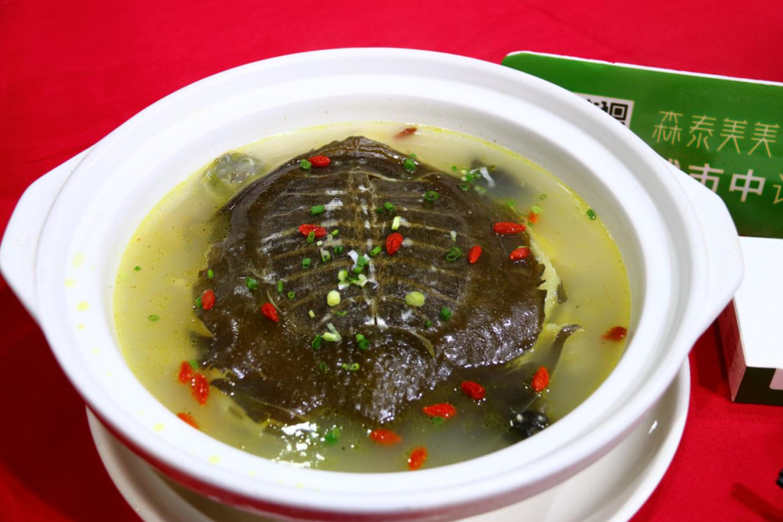
图片由中国烹饪大师王沩靖提供

宁乡口味菜 第13部分：灰汤甲鱼

1 范围

本标准规定了灰汤泉甲鱼的定义、特征、要求、试验方法、服务规范、检验规则和标识、包装与运送。
本标准适用于灰汤泉甲鱼的制作、检验、销售与教学。

2 规范性引用文件
下列文件对于本文件的应用是必不可少的。凡是注日期的引用文件，仅所注日期的版本适用于本文件。凡是不注日期的引用文件，其最新版本（包括所有的修改单）适用于本文件。
GB 11765 油茶籽油
GB 2716 食品安全国家标准 食用植物油
GB 2721 食品安全国家标准 食用盐
GB 2726 食品安全国家标准 熟肉制品
GB 2733 食品安全国家标准 鲜、冻动物性水产品
GB 2762 食品安全国家标准 食品中污染物限量
GB 2763 食品安全国家标准 食品中农药最大残留限量
GB 5009.44 食品安全国家标准 食品中氯化物的测定
GB 5009.6-2016 食品安全国家标准 食品中脂肪的测定
GB 5749 生活饮用水卫生标准
NY/T 455 胡椒
GB/T 30382 辣椒（整的或粉状）
GB/T 30381 桂皮
GB/T 30383 生姜
GB/T 15691 香辛料调味品通用技术条件
GB 4806.4 食品安全国家标准 陶瓷制品
DB43/T 421.1 湘菜基本术语、分类与命名 第1部分 湘菜基本术语及第1号修改单
DB43/T 421.2 湘菜基本术语、分类与命名 第2部分 湘菜分类与命名及第1号修改单
DB43/T 422 湘菜烹调技术基本操作规范
DB43/T 470 净菜加工技术通则
DB43/T 566 餐饮计量规范
食品安全国家标准 食品中致病菌限量
食品安全国家标准 餐饮卫生规范
市场监管总局关于发布餐饮服务食品安全操作规范的公告(2018年第12号)

3 术语与定义

DB43/T 421.1、DB43/T 421.2和DB43/T 422所规定的术语与定义适用于本标准，以下定义亦适用于本标准。

3.1 灰汤泉甲鱼
以宁乡灰汤泉甲鱼为主料，经宰杀清洗、切块、冷水泹水，入砂锅中加入鸡块、高汤、调料煮制而成的动物性水产热菜。

4 特征

4.1 原辅料特征
4.1.1 甲鱼：宜选用宁乡灰汤泉水养殖2年以上的甲鱼，每只重约1250g。
4.1.2 土鸡：宜选用1年以上散养土鸡，毛重约1500g。
4.2 烹饪技术特征
4.2.1 烹调方法特征
烹调方法为煮。
4.2.2 具体操作特征
净菜甲鱼剁成块，冷水泹水；鸡剁块冷水泹水，同入砂锅内，甲鱼壳压扁放上层，加葱结、姜片、高汤煮至肉质软烂，加入胡椒粉调味即成。
4.3 菜肴风格特征
4.3.1 风味类型：地方湘菜。
4.3.2 菜肴特征：汤清味浓、软烂。
4.3.3 消费人群类型：家常菜、筵宴菜。

5 要求

5.1 原料要求
根据附录A选择原辅料，所选原辅料均应符合以下要求：
5.1.1 烹调用水应符合GB 5749的要求。
5.1.2 食盐应符合GB 2721的要求。
5.1.3 葱、姜片应符合DB43/T 470的要求。
5.1.4 生姜、生蒜、生葱应符合GB 18406.1的要求。
5.1.5 茶籽油应符合GB 11765的要求。
5.1.6 胡椒应符合NY/T 455的要求。
5.1.7 鸡肉应符合GB 2707的要求。
5.1.8 甲鱼应符合GB 2733的要求。

5.2 制作要求
5.2.1 净菜加工
按DB43/T 470的要求，水鱼宰杀放血后洗净，开水烫皮，去掉粗皮及裙边的黑膜，取下甲鱼壳，肝、肠清理干净，剁成3cm-4cm的块冷水泹水；鸡块冷水泹水，过凉，备用；葱、姜等调料备好，待用。
5.2.2 煮
甲鱼和鸡放入砂锅内，甲鱼壳压扁放上层，加葱结、姜片、高汤煮1小时至肉质软糯，加入猪油、生姜、香葱、食盐、胡椒碎调味即成。
5.3 感官要求及检验方法
感官指标及检验方法应符合表1规定。
表1 感官指标及检验方法
项 目 | 要 求 | 检验方法
盛装形态 | 装盘讲究，具美感 | 通过目测、鼻闻、口尝进行检验
色 泽 | 汤汁清亮 | 通过目测、鼻闻、口尝进行检验
质 地 | 软烂 | 通过目测、鼻闻、口尝进行检验
风 味 | 鲜浓 | 通过目测、鼻闻、口尝进行检验
杂 质 | 无正常视力可见异物 | 通过目测、鼻闻、口尝进行检验
5.4 品质要求及检验方法
品质指标及检验方法应符合表2规定。
表2 品质指标及检验方法
项 目 | 要 求 | 检验方法
食盐（以NaCl计）/（g/100g) ≤ | 2.0 | 按GB 5009.44测定
甲鱼含量/（g/100g) ≧ | 55 | 取一份用精密度0.1g的电子台秤称重，再挑选出甲鱼沥水1分钟称重，计算百分比。
5.5 安全要求
食品添加剂不得使用，其他指标应符合GB 2726的规定。
5.6 卫生要求
应符合《餐饮服务食品安全操作规范》的要求。
5.7 净含量
应符合DB43/T 566的要求。

6 服务规范

6.1 工作人员应穿工作服，着装整洁并佩戴服务标志，温馨有礼貌，热忱服务。进入工作区前洗手消毒，穿戴干净整洁的工作服、帽，仪容仪表整洁，不留长指甲、不戴首饰、不露出长发。
6.2 服务员应清晰地报出菜肴名称，亮出标识，并熟悉其菜肴特征和制作过程。
6.3 如果顾客品尝前后发现质量问题，服务员应诚恳道歉并予以更换。

7 检验规则

7.1 出菜检验
每道菜肴出厨房前应通过感官检验合格方可上菜。
7.2 验收检验
顾客是感官指标的验收检验员之一。
7.3 仲裁检验
当顾客与供菜方对菜品的质量、安全发生异议时，双方共同协商解决，协商不成，应封样提请有资质的食品质量安全检验机构进行仲裁检验。

8 标识、容器与运送

8.1 标识
菜肴标识应完整、准确、醒目和易于识读，菜肴名称应符合DB43/T 421.2的规定。标注内容包括菜肴名称、执行标准号。
8.2 容器
陶瓷食具容器应符合国家质检总局2012年第135号公告及GB 4806.4的要求。
8.3 运送
菜品制作好后要及时运送，应在适宜食用的温度下运送到就餐地。运送工具应清洁卫生，冬天应有保温设施或措施。不得与易污染或对菜肴串味的物品混装运送。

附录A
（资料性附录）
灰汤泉甲鱼原料配方

A.1 主料：灰汤泉甲鱼1250g。
A.2 配料：土鸡150g。
A.3 调料：猪油50g、生姜15g、香葱5g、食盐4g、胡椒碎3g。
A.4 辅料：高汤500g。

DB43
ICS 67.120
X 22
湖南省地方标准

DB43/T ****—2020

宁乡口味菜
第15部分：油焖稻田虾
（征求意见稿）

2020-**-**发布 2020-**-**实施
湖南省市场监督管理局 发 布

目 次

前言……………………………………………………………………………………………………
引言……………………………………………………………………………………………………
1 范围……………………………………………………………………………………………………
2 规范性引用文件………………………………………………………………………………………
3 术语与定义……………………………………………………………………………………………
4 特征……………………………………………………………………………………………………
5 要求……………………………………………………………………………………………………
6 服务规范………………………………………………………………………………………………
7 检验规则………………………………………………………………………………………………
8 标识、容器与运送…………………………………………………………………………………
附录A（资料性附录） 油焖稻田虾原料配方………………………………………………………………

前 言

本标准为推荐性的。
本标准DB43/T ****－2020 宁乡口味菜由若干部分构成，其结构如下：
——第1部分：黄焖花猪肉
——第2部分：原味花猪肘
——第3部分：灰汤贡鸭
——第4部分：资福带皮牛肉
——第5部分：龙田鳝翅
——第6部分：口味牛蹄
——第7部分：沩山豆腐
——第8部分：炒龙田扎肉
——第9部分：炭河腊鲢鱼
——第10部分：水煮五里堆香干
——第11部分：历经铺稻香鸡
——第12部分：美味金蹄
——第13部分：擦菜炒五花肉
——第14部分：汤泉甲鱼
——第15部分：油焖稻田虾
本部分为DB43/T ****的第15部分。
本部分的附录A为资料性附录。
本部分由湖南省市场监督管理局提出。
本部分由湖南省服务标准化技术委员会归口。
本部分起草单位：湖南省食品质量安全技术协会、宁乡市市场监督管理局、宁乡市旅游行业协会。
本部分主要起草人：杨代明、罗继湘、郭庆献、王沩靖、陈学冬、杨文斌、姜福成、容胜强、胡一波、章迎辉、黄欢、刘跃华。
本部分为首次制定。

引 言

1 菜点源流
油焖稻田虾是宁乡人钟情于小龙虾而开发的系列美食之一，因其鲜、香、辣而风靡夜市，成为食客们的饕餮美食。
我们通常吃的虾为“小龙虾”， 约五寸长，有双钳，壳硬，传说是从澳洲引进，生长在湘江流域、洞庭湖地区的一些河湖池沼中。最初人们很少会把它当成桌上的菜肴，后来也不知道是谁做了第一个吃虾的人，自1990年代在长沙南门口以夜宵的形式出现后，便得到了嘴刁的长沙人的喜爱，后来蔓延至全省乃至全国。到了今天，尤其是在夏季，吃虾就成了一道不可缺少的风景线了，成为人们夏夜街边啤酒摊的经典小吃，至今长盛不衰，可以说是创造了一个吃虾奇迹。
走在宁乡的街头巷尾，如遇盛夏，几乎每桌食客都在对桌上那一盆盆不同口味的虾在“张牙舞爪”却乐此不疲。旮旯湾里，与虾共舞的饕餮盛筵天天上演，尽管个个被辣得嘴巴通红、眼泪汪汪、满头大汗，却依然都是那么满怀斗志。可以说，它的出现打倒了曾经高档次消费的基围虾，打破了斯文干净的吃相吃法，以最草根的本质攻陷了宁乡人挑剔的味蕾。
稻熟，虾肥。吃虾最好的时间是在8月份。稻田虾是人们把虾苗投入稻田里养出来的，稻田里有天然水草，浮游生物昆虫等，这些都是虾苗摄食的主要食物。在生态环境里成长的虾子不仅个大，而且肉质干净、鲜嫩，这正是稻田虾的特质。
油焖稻田虾因其虾色艳、味重、质地滑嫩、口味鲜香而在湖南众多口味虾中独树一帜，颇受欢迎。一口虾肉入口，满嘴鲜香，再加上唇齿间萦绕的淡淡紫苏香，让人回味悠长，产生让人无比留恋的味道！

2 菜点典型形态示例
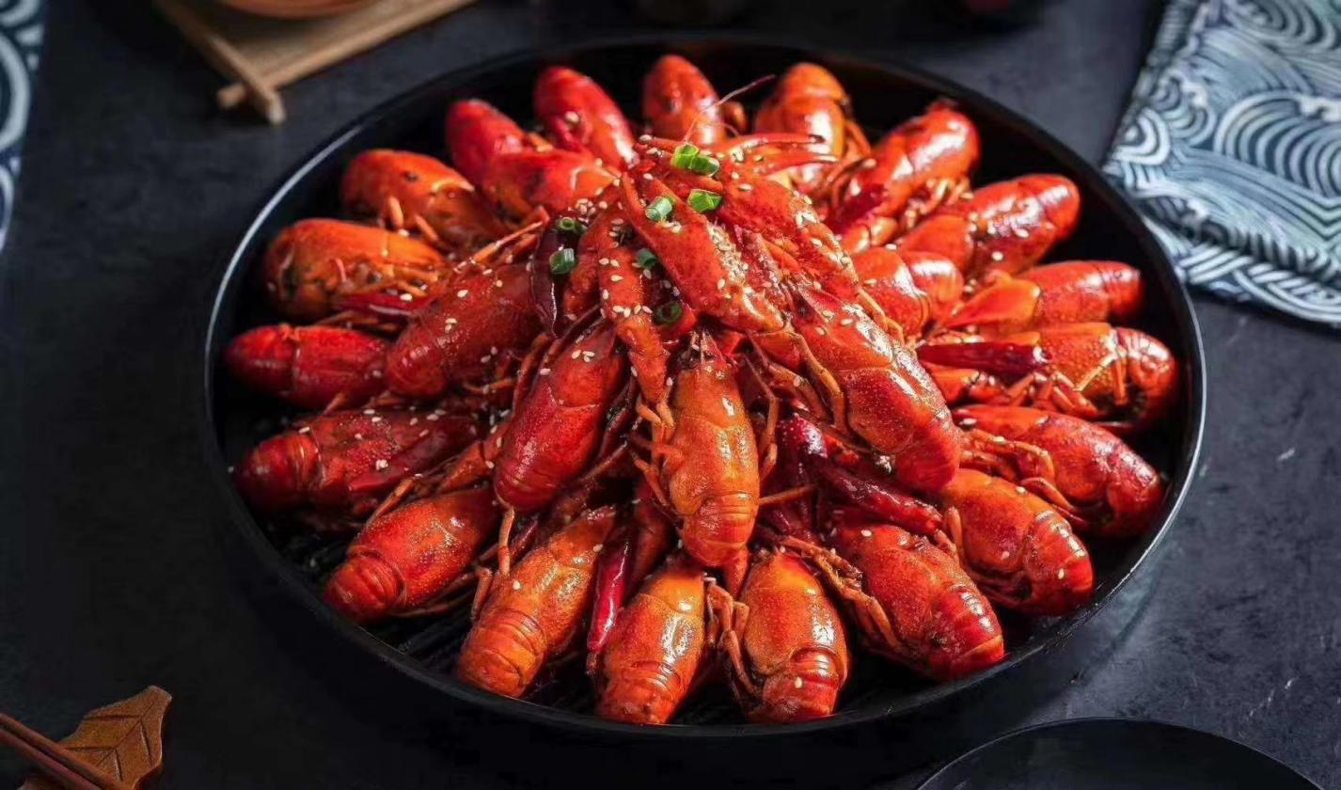
图片由湘菜名师陈学冬提供

宁乡口味菜 第15部分：油焖稻田虾

1 范围

本标准规定了油焖稻田虾的定义、特征、要求、试验方法、服务规范、检验规则和标识、包装与运送。
本标准适用于油焖稻田虾制作、检验、销售与教学。

2 规范性引用文件

下列文件对于本文件的应用是必不可少的。凡是注日期的引用文件，仅所注日期的版本适用于本文件。凡是不注日期的引用文件，其最新版本（包括所有的修改单）适用于本文件。
GB 2733 鲜、冻动物性水产品
GB 2716 食品安全国家标准 食用植物油
GB 2721 食品安全国家标准 食用盐
GB 2762 食品安全国家标准 食品中污染物限量
GB 2763 食品安全国家标准 食品中农药最大残留限量
GB 4806.4 食品安全国家标准 陶瓷制品
GB 5009.44 食品安全国家标准 食品中氯化物的测定
GB 5749 生活饮用水卫生标准
GB 10136 食品安全国家标准 动物性水产制品
GB 31644 食品安全国家标准 复合调味料
GB/T 15691 香辛料调味品通用技术条件
GB/T 30381 桂皮
GB/T 7652 八角
GB/T 8233 芝麻油
GB/T 21999 蚝油
GB/T 30382 辣椒（整的或粉状）
GB/T 30383 生姜
NY/T 1070 辣椒酱
GB/T 18187 酿造食醋（内含1号修改单）
DB43/T 421.1 湘菜基本术语、分类与命名 第1部分 湘菜基本术语及第1号修改单
DB43/T 421.2 湘菜基本术语、分类与命名 第2部分 湘菜分类与命名及第1号修改单
DB43/T 422 湘菜烹调技术基本操作规范
DB43/T 470 净菜加工技术通则
DB43/T 566 餐饮计量规范
市场监管总局关于发布餐饮服务食品安全操作规范的公告(2018年第12号)

3 术语与定义

DB43/T 421.1、DB43/T 421.2和DB43/T 422所规定的术语与定义适用于本标准，以下定义亦适用于本标准。

3.1 油焖稻田虾
以稻田虾为主料，调料炒香后加入稻田虾炒红，加入高汤焖制而成的动物性水产类热菜。

4 特征

4.1 原辅料特征
4.1.1 稻田虾：宜选用稻田养殖的清水小龙虾。
4.2 烹饪技术特征
4.2.1 烹调方法特征
预先熟制方法为炒，烹调方法为焖。
4.2.2 具体操作特征
将豆瓣酱、辣椒酱、姜、蒜、桂皮、八角、香叶、草果炒香后，加入稻田虾翻炒，加白醋、辣椒粉炒10秒，加入高汤、鸡精，开大火煮8-10分钟，加入蚝油收汁出锅。
4.3 菜肴风格特征
4.3.1 风味类型：地方湘菜。
4.3.2 菜肴特征：香辣可口、肉质鲜嫩、色泽红艳。
4.3.3 消费人群类型：家常菜、筵宴菜。

5 要求

5.1 原料要求
根据附录A选择原辅料，所选原辅料均应符合以下要求：
5.1.1 烹调用水应符合GB 5749的要求。
5.1.2 小龙虾应检疫合格，符合GB 2733的要求。
5.1.3 食盐应符合GB 2721的要求。
5.1.4 生姜应符合GB/T 30383及GB 2762、GB 2763的要求。
5.1.5 蒜蓉、葱段、紫苏应符合GB/T 470的要求。
5.1.6 辣椒（整的或粉状）应符合GB/T 30382的要求。
5.1.7 八角应符合GB/T 7652的要求。
5.1.8 草果应符合GB/T 15691及GB 2762、GB 2763的要求。
5.1.9 桂皮应符合GB/T 30381的要求。
5.1.10 辣椒酱应符合NY/T 1070的要求。
5.1.11 豆瓣酱应符合GB 31644的要求。
5.1.12 草果、香叶应符合GB/T 15691及GB 2762、GB 2763的要求。
5.1.13 蚝油应符合GB/T 21999的要求。
5.1.14 白醋应符合GB/T 18187的要求。
5.1.15 芝麻油应符合GB/T 8233的要求。
5.2 制作要求
5.2.1 净菜加工
按DB43/T 470的要求，将稻田虾洗净、去头、抽虾线；将桂皮、八角、香叶、草果用温开水冲洗，待用；葱洗净切段、生姜切片、蒜剁碎，待用。
5.2.2 预先熟制
锅内油加热至七成热，把豆瓣酱、辣椒酱、姜、蒜、桂皮、八角、香叶、草果等炒香，再放入稻田虾翻炒，放入白醋、辣椒粉炒10秒左右。
5.2.3 焖
在炒好的稻田虾中加入高汤开大火烧开，放入鸡精，焖8-10分钟，放蚝油，收汁，放紫苏、葱段、芝麻油，起锅装盘。
5.3 感官要求及检验方法
感官指标及检验方法应符合表1规定。
表1 感官指标及检验方法
项 目 | 要 求 | 检验方法
盛装形态 | 装盘讲究，具美感 | 通过目测、鼻闻、口尝进行检验
色 泽 | 色泽红艳 | 通过目测、鼻闻、口尝进行检验
质 地 | 肉质鲜嫩 | 通过目测、鼻闻、口尝进行检验
风 味 | 香辣可口 | 通过目测、鼻闻、口尝进行检验
杂 质 | 无正常视力可见异物 | 通过目测、鼻闻、口尝进行检验
5.4 品质要求及检验方法
品质指标及检验方法应符合表2规定。
表2 品质指标及检验方法
项 目 | 要 求 | 检验方法
食盐（以NaCl计）/（g/100g) ≤ | 2.5 | 按GB 5009.44测定
模糊辣度/°M | 1~5 | 按相应的标准检验
5.5 安全要求
应符合GB 10136的要求，食品添加剂不得使用，其余指标应符合GB 2726的要求。
5.6 卫生要求
应符合《餐饮服务食品安全操作规范》的要求。
5.7 净含量
应符合DB43/T 566的要求。

6 服务规范

6.1 工作人员应穿工作服，着装整洁并佩戴服务标志，温馨有礼貌，热忱服务。进入工作区前洗手消毒，穿戴干净整洁的工作服、帽，仪容仪表整洁，不留长指甲、不戴首饰、不露出长发。
6.2 服务员应清晰地报出菜肴名称，亮出标识，并熟悉其菜肴特征和制作过程。
6.3 如果顾客品尝前后发现质量问题，服务员应诚恳道歉并予以更换。

7 检验规则

7.1 出菜检验
每道菜肴出厨房前应通过感官检验合格方可上菜。
7.2 验收检验
顾客是感官指标的验收检验员之一。
7.3 仲裁检验
当顾客与供菜方对菜品的质量、安全发生异议时，双方共同协商解决，协商不成，应封样提请有资质的食品质量安全检验机构进行仲裁检验。

8 标识、容器与运送

8.1 标识
菜肴标识应完整、准确、醒目和易于识读，菜肴名称应符合DB43/T 421.2的规定。标注内容包括菜肴名称、执行标准号。
8.2 容器
陶瓷食具容器应符合国家质检总局2012年第135号公告及GB 4806.4的要求。
8.3 运送
菜品制作好后要及时运送，应在适宜食用的温度下运送到就餐地。运送工具应清洁卫生，冬天应有保温设施或措施。不得与易污染或对菜肴串味的物品混装运送。

附录A
（资料性附录）
油焖稻田虾原料配方

A.1 主料：稻田虾750g。
A.2 调料：辣椒粉80g、鸡精20g、蚝油20g、姜片20g、蒜蓉20g、紫苏20g、辣椒酱18g、豆瓣酱18g、葱段15g、香油10g、白醋5g、食盐2g、桂皮2g、八角2g、草果2g、香叶1g。
A.3 助料：高汤1500g、菜籽油300g。

